

智能体开发与应用实训指导书

The wise lead The willing follow
让学习者与优秀者同行

项目一 智能体应用初探专项实战

【情境导入】
某物流分拣中心里，每天处理上万件包裹。一件包裹从卸货到装车，要经过扫码、称重、分拣、复核——每一步都是固定的，如图1-0- 1，操作员照着屏幕提示做就行。这套流程运行了三年，稳定高效。
最近，经理想引入一个新系统：不是让人照着提示操作，而是让系统自己判断——遇到条码污损的包裹，它决定先清洁再扫码；发现疑似易碎品，它自动改走缓降滑道；甚至能根据实时车流调整分拣优先级。
请思考：
同样是自动化，二者有什么区别？
如果希望新系统在企业场景中稳定工作，新系统需要具备什么功能？如果要用你自己的话来对系统下指令实现经理的想法，需要包括哪些内容？

图1-0- 1 工作流与智能体

本任务属于智能体开发入门阶段的前置任务。通过区分工作流和智能体，让学员对目前主流的智能体构造方法以及设计思路有基础的了解，再让学员通过RAGFlow平台进行低代码开发。它的作用不是让学员直接学习提示词工程，而是先带领学员完成一个最小可运行的智能体应用，并在测试过程中建立基础评估意识，让学员看到：
- 只把模型接进系统，并不等于完成了智能体开发；
- 一个能够运行的应用，不一定已经具备稳定、专业、可控的输出能力；
- 当工作流先跑起来之后，许多问题会自然暴露出来，这些问题正是下一个任务“提示词工程”要重点解决的内容；
- 传统工作流设计如何在智能体的赋能下实现数字化转型。

任务一 设计并实现智能体工作流

【任务描述】
本任务旨在指导学员完成基于RAGFlow平台的智能问答助手搭建任务，并在项目中辨析智能体与工作流的概念，掌握二者的核心能力框架以及实际应用开发流程。学员将学习如何使用RAGFlow的可视化工作流和提示词工程方法，构建一个具备基础对话能力的AI应用。

【任务能力目标】
- 能准确区分智能体与工作流的适用场景，并能根据任务特征做出合理的技术选型和搭配；
- 能根据实际场景编写有效的系统提示词，完成一个可交互的智能问答应用，并调整提示词和参数优化智能体，观察并记录模型输出稳定性的变化；
- 能认识到AI技术赋能传统产业升级的现实价值，具备开阔的技术视野和灵活的学习态度，主动思考如何将所学技能服务于国家智能制造与数字化转型战略。

【任务重难点】
- 重点；掌握有效的系统提示词编写方法。
- 难点；理解改变提示词和参数对模型输出的影响

【知识储备】

一、智能体的概念

1. 工作流和智能体
工作流（Workflow）是一系列预定义的、有顺序的步骤，逻辑由开发者预先设定，强调流程固定、结果稳定、执行路径清晰。它适合标准化、重复性高、规则明确的任务。
智能体（Agent）则是以大语言模型为“大脑”，具备理解目标、规划步骤、调用工具、结合上下文进行动态决策的系统。它不是严格按照固定路径运行，而是在目标驱动下进行适度的推理和选择，因此更适合处理复杂、开放、信息不完整的任务。
从下表1-1- 1可以清晰看出二者的区别：
表1-1- 1 工作流和智能体的区别
维度 | 工作流（workflow） | 智能体（Agent）
执行逻辑 | 路径由开发者做确定性预设 | 路径由 LLM 动态生成
灵活性 | 一切处理基于固定的预设方案 | 能处理模糊需求，并根据反馈调整策略
控制权 | 人类完全控制流程 | LLM 自主决定执行步骤。
容错率 | 一个环节点出错，流程往往卡死 | 具备“反思”能力，尝试不同解决方案
复杂任务 | 适合标准化、可重复的任务 | 适合开放式、需要决策的复杂任务
代表比喻 | 必须在轨道上行驶的一列火车 | 有目标，根据路况实时打方向盘的赛车手

2. 智能体的定义和能力框架
关于智能体的定义，随着业界对相关技术研究的深入而不断调整，目前业界最权威、引用最广泛的定义框架主要来自 OpenAI 的主管 Lilian Weng 的文章，以及吴恩达（Andrew Ng）对智能体设计模式的总结。我们可以通过比对这些定义架构的相同共和差异来进一步理解智能体。
- 最经典框架：“LLM + P.M.T”模型
OpenAI 的应用研究主管 Lilian Weng 在其文章 《LLM Powered Autonomous Agents》 中提出了一个被广泛认可的公式：
Agent = LLM（大脑）+ 规划（Planning）+ 记忆（Memory）+ 工具使用（Tool Use）
规划是指智能体能够将复杂的任务拆解为更小的、可管理的子目标。并且对过去的行为进行自我批评和反思，从错误中学习并改进策略；记忆是模仿人类认知的上下文及数据处理方式，分为短期记忆：利用模型的上下文窗口记录当前的对话历史和推理过程；和长期记忆：通过外部向量数据库实现，能够根据需要检索长期存储的信息；工具使用则是指智能体意识到自己能力的边界，通过调用外部 API 获取实时信息（如搜索）、执行计算（如计算器）或操作软件（如写代码），进而解决相关问题的能力。
- 吴恩达提出的四大设计模式
吴恩达在 2024 年多次演讲中强调，与其追求更大的模型，通过一次性实现完美输出，不如通过智能体工作流（Agentic Workflow）迭代输出结果，从而提升表现。他总结了四种核心能力模式：
反思 (Reflection)：智能体检查自己的工作，寻找改进方法。例如，写完代码后自己运行一遍，发现报错后自行修复。
使用工具 (Tool Use)：虽然与 Lilian Weng 重合，但吴恩达更强调智能体作为“意图触发者”，根据环境判断何时该使用什么工具。
规划 (Planning)：能够自主决定达成目标所需的步骤序列，且能根据执行过程中的中间结果动态调整路径。
多智能体协作 (Multi-agent Collaboration)：不同的智能体扮演不同的角色（如：一个写代码，一个负责测试），通过对话和分工共同完成任务。
- 学术与通用定义：认知神经科学视角
在更广泛的 AI 研究中，智能体被定义为具备 感知—推理—行动 循环的实体：
感知 (Perception)：将非结构化数据（文本、图像、语音、传感器数据）转化为模型可理解的表示。
推理 (Reasoning)：基于当前目标和环境感知，通过大模型的逻辑推理选择最优策略。
行动 (Action)：作用于环境，改变状态。
结合这些对智能体的相关定义和框架构建，得出智能体核心能力的图谱如表1-1- 2。
表1-1- 2智能体的核心能力
核心模块 | 关键能力描述
大脑 (Brain) | 逻辑推理、意图识别、语言理解
记忆 (Memory) | 短期上下文缓存、长期知识检索
规划 (Planning) | 任务拆解、动态路径调整、自我纠错
工具 (Tools) | 调用API、代码执行、控制物理设备
执行 (Action) | 将思考结果转化为外部世界的实际影响
无论表述如何变化，“感知—记忆—规划—工具—行动”五大能力始终是智能体系统的核心支柱。感知让智能体“看得见”，记忆让它“记得住”，规划让它“想得清”，工具让它“做得到”，协作让它“连得通”。理解这一共性，是掌握智能体开发的第一步。

二、RAGFlow平台初识
RAGFlow是一个开源的大语言模型（LLM）应用开发平台，旨在简化和加速生成式AI应用的创建和部署，为开发者提供了一个用户友好的界面和一系列强大的工具，通过可视化编排、模块化设计和丰富的功能组件，使他们能够快速搭建多种类生产级的AI应用。

1. 从langchain到RAGFlow
在RAGFlow等低代码平台出现之前，开发者构建AI应用主要依赖LangChain等编程框架。LangChain作为模块化的开发者工具包，需要Python或JavaScript编程经验，学习曲线较陡，适合深度定制和复杂场景开发。
下方是为了实现最小对话智能体工作流的langchain开发代码案例：
import os
from langchain_openai import ChatOpenAI
from langchain_core.prompts import ChatPromptTemplate, MessagesPlaceholder
from langchain_core.runnables.history import RunnableWithMessageHistory
from langchain_community.chat_message_histories import ChatMessageHistory

# 1. 配置模型 (会自动从环境变量读取 OPENAI_API_KEY)
model = ChatOpenAI(model="gpt-3.5-turbo")

# 2. 定义包含历史占位符的提示词模板
prompt = ChatPromptTemplate.from_messages([
("system", "你是一个简洁的助手。"),
MessagesPlaceholder(variable_name="history"),
("human", "{input}")
])

# 3. 构建链 (LCEL 语法)
chain = prompt | model

# 4. 封装记忆逻辑（这是为了能自动管理不同用户的对话记录）
store = {} # 内存存储
def get_session_history(session_id: str):
if session_id not in store:
store[session_id] = ChatMessageHistory()
return store[session_id]

with_history_chain = RunnableWithMessageHistory(chain, get_session_history, input_messages_key="input", history_messages_key="history")

# 5. 测试对话
config = {"configurable": {"session_id": "user_1"}}
resp1 = with_history_chain.invoke({"input": "你好，我叫小明"}, config)
resp2 = with_history_chain.invoke({"input": "我叫什么名字？"}, config)

print(resp2.content) # 输出：你叫小明。
虽然在逻辑上并不复杂，但是对初学者不够友好，且迭代开发较为繁琐。与之相对，RAGFlow提供低代码拖拽界面和可视化工作流设计，大幅降低了AI应用开发的门槛，适合快速原型验证和企业级快速部署。两者的本质区别在于开发范式：LangChain是写代码编排智能体，如图 1-1- 1RAGFlow是通过拖拽节点的方式编排工作流，在工作流中嵌入智能体或大模型实现智能体工作流的开发。对于初学者而言，RAGFlow的可视化方式能够让我们更快理解智能体工作流的逻辑结构，而不必被代码细节干扰。
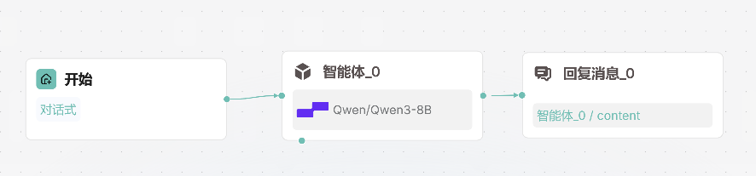
图 1-1- 1RAGFlow的智能体工作流

2. RAGFlow工作流
工作流是一种将一系列任务或操作按照一定的顺序和规则自动化执行的方法。在RAGFlow中，编辑智能体工作流通过连接不同的节点，利用大语言模型的能力，实现复杂任务的自动化处理。这些节点可以包括数据输入、处理、输出等多个环节，用户可以根据自己的需求自由组合和配置，实现对话、搜索、RAG管理以及智能体等多种功能构建。
RAGFlow工作流的特点如下：
- 可视化编辑：RAGFlow提供了直观的可视化工作流编辑器，用户可以通过拖拽节点和连线的方式轻松构建自己的工作流。
- 灵活性：RAGFlow支持多种节点类型，包括大语言模型节点、知识库检索节点、条件判断节点等，用户可以根据自己的需求自由组合和配置。
- 开放性：RAGFlow支持多种大语言模型API调用，包括DeepSeek、GPT、Ollama等，用户可以根据自己的需求选择合适的模型。同时，RAGFlow也支持私有化部署，保护用户的数据安全。

3. RAGFlow工作流的构建步骤
RAGFlow中智能体菜单下的工作流（workflow）和对话流（chatflow）两种工作流应用的区别是工作流面向单轮自动化编排任务，而对话流将记忆内置为上下文变量从而支持多轮对话工作。但不论哪种工作流应用，构建步骤如图 1-1- 2：
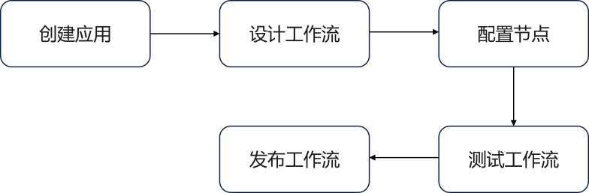
图 1-1- 2创建RAGFlow工作流的步骤

- 创建应用：在RAGFlow平台上创建一个新的应用，选择工作流类型。
- 设计工作流：使用可视化工作流编辑器，拖拽节点和连线，设计自己的工作流。
- 配置节点：对每个节点进行配置，包括输入参数、输出参数、模型选择等。
- 测试工作流：在RAGFlow平台上测试工作流的运行情况，确保每个节点都能正确执行。
- 发布工作流：测试通过后，将工作流发布到生产环境，实现自动化处理。
通过RAGFlow，学员可以以较低门槛完成从设计搭建到调试发布的完整AI应用平台建设。

三、RAGFlow搭建简易工作流

3. 简易智能体工作流的最小组成
如图 1-1- 3，一个简易问答型智能体工作流，至少包含 4 个环节：
图 1-1- 3智能体工作流的最小组成
以上4个环节构成了一个最小可运行智能体工作流。它的本质是“用户输入→约束引导→模型推理→人工评判”的闭环。虽然结构简单，但已经具备了智能体工作流的两个核心要素：
- 确定性框架：通过系统提示词为模型划定行为边界，避免失控；
- 人工闭环：人类在最后环节进行价值判断，承担“评估者”角色。
在实际开发中，可以从这个最小结构出发，逐步增加节点：例如加入意图识别分支、知识库检索、代码计算等，从而演化为完整的工作流或智能体。这种由简入繁、迭代优化的思路，也是工程化落地的重要方法论。

4. RAGFlow工作流的核心组件
基于上一节提出的“用户输入→系统提示词约束→模型生成→人工评估”最小可运行结构，在RAGFlow中搭建这一流程只需用到以下核心组件：
- 开始节点
开始节点是所有工作流的入口。在RAGFlow的可视化工作流设计器中，每个工作流都以开始节点为起点。该节点负责接收用户的输入数据，用户的问题将通过这个节点传入后续节点。在 RAGFlow的工作流中，开始节点提供的这三个功能：对话（Chat）、任务（Job/Task）和网络钩子（Webhook），本质上定义了这个智能体的启动方式和交互模式。
1) 对话（Chat）——聊天机器人模式
如图 1-1- 4，这是最常用的模式，适用于构建交互式智能体。
- 工作逻辑：它是双向、实时、有上下文的。用户说一句话，智能体回一句话。
- 输入内容：主要变量通常是用户的提问（query）。
- 特有属性：
  - 会话管理：它能处理聊天记录（Memory），让智能体记得你上一句话说了什么。
  - 交互界面：这种模式通常直接对接对话框界面。
- 使用场景：
  - 企业内部客服机器人。
  - 个人知识库助手。
  - 角色扮演（Roleplay）机器人。

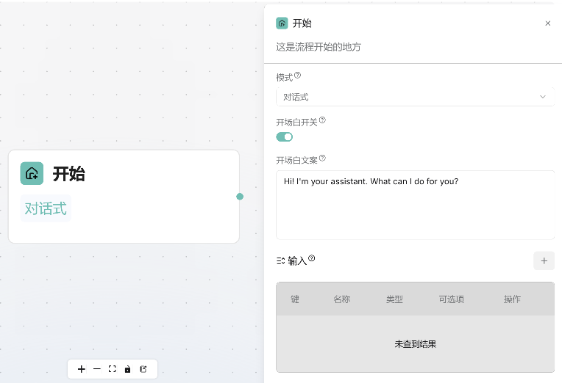
图 1-1- 4 RAGFlow开始节点的对话模式
2) 任务 (Job / Task)——批处理/自动化模式
如图 1-1- 5，这种模式通常是单次执行、流程导向的自动化处理。
- 工作逻辑：接收一个特定的输入，按照你设计的逻辑跑完整个流程，最后给出一个结果。它不强调来回对话，而是强调完成任务。
- 输入内容：通常是结构化的数据或参数，比如一个特定的文档ID、一个待总结的网页链接等。
- 特有属性：
  - 无状态/单次执行：它通常不关心历史聊天记录。
  - 高效性：适合处理大批量的、重复性的逻辑。
- 使用场景：
  - 文档自动化处理：比如你上传一个100页的报告，触发一个任务模式的工作流，让它自动提取关键数据并生成 Excel。
  - 定时报表生成：每天凌晨自动检索知识库，总结昨天的信息。
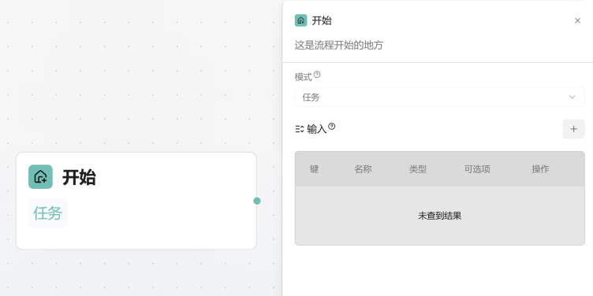
图 1-1- 5 RAGFlow开始节点的任务模式
3) 网络钩子(Webhook)——系统集成模式
如图 1-1- 6，这是为自动化系统准备的接口模式。它让RAGFlow能够被其他软件调用。
- 工作逻辑：RAGFlow会生成一个URL地址。每当外部系统向这个地址发送一个HTTP请求时，工作流就会启动。
- 输入内容：由外部系统传过来的JSON数据包。你可以自定义解析这些数据。
- 特有属性：
  - 被动触发：智能体在后台静静等待，直到接收到外部信号。
  - 跨系统联动：它是打破RAGFlow与其他软件之间壁垒的桥梁。
- 使用场景：
  - 联动钉钉/微信：当用户在钉钉群里@机器人时，钉钉服务器发一个Webhook给RAGFlow，RAGFlow 处理完后再回传。
  - 自动化流水线：比如 GitHub 有代码更新了，触发Webhook让RAGFlow自动读取新代码并更新技术文档知识库。
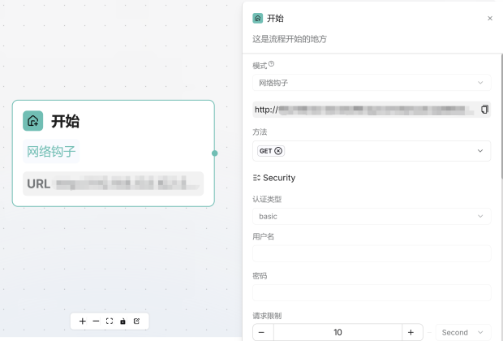
图 1-1- 6 RAGFlow开始节点的网络钩子模式
- 大语言模型节点
LLM节点是整个工作流的大脑。如图 1-1- 7，在该节点中，你需要完成三件事：①选择要使用的大模型（如GPT-4、DeepSeek、Qwen等）；②配置系统提示词（System Prompt），对模型的角色和行为进行约束；③调整模型参数（如Temperature），控制输出的确定性与多样性。对于本任务的最小工作流，只需要配置好系统提示词，并将开始节点传入的用户问题作为上下文变量输入到LLM节点即可。
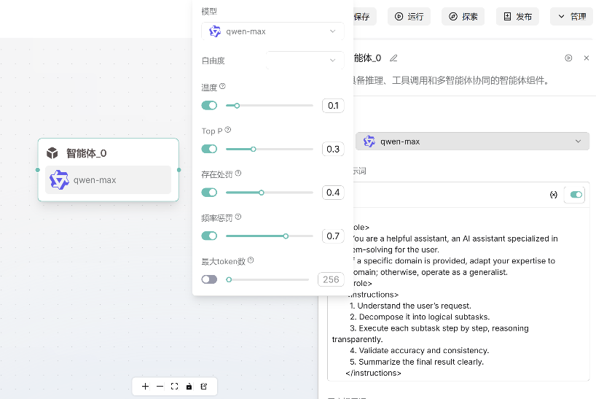
图 1-1- 7 RAGFlow的大模型节点
- 输出节点
输出节点负责输出LLM节点生成的最终回答，如图 1-1- 8。在简单问答工作流中，通常只需要将LLM节点的输出直接连接到结束节点，工作流执行完毕后返回结果。
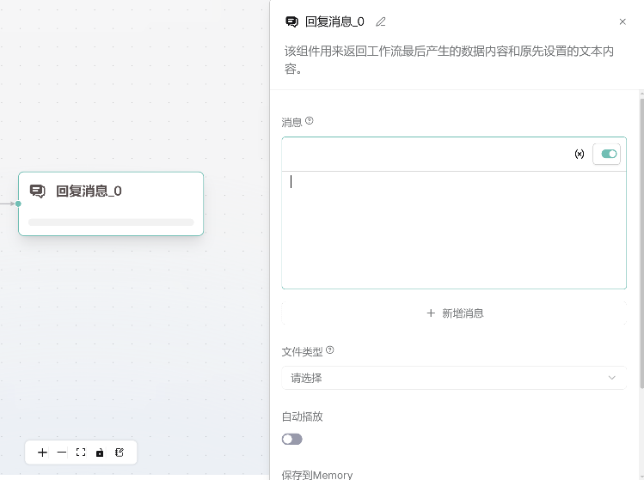
图 1-1- 8 RAGFlow的输出节点

【任务实施】
本任务会带领学员在RAGFlow平台中实现一个可交互的智能问答应用。并建立评估体系，评价智能问答系统回复的质量，并依此调整工作流，不断优化。

一、熟悉RAGFlow平台并创建基础应用

步骤一：创建应用并进入工作流编排。
进入RAGFlow平台，在上方菜单栏中选择“智能体”，如果还未创建智能体应用，会如下图 1-1- 9所示，此时点击加号创建一个智能体应用，在弹出窗口中选择“智能体流程”类型，命名为“我的第一个智能体工作流”。进入工作流画布，此时系统已自动生成开始节点，默认的工作类型是对话式。如果不是，可以根据图 1-1- 10所示的点击顺序修改工作类型。
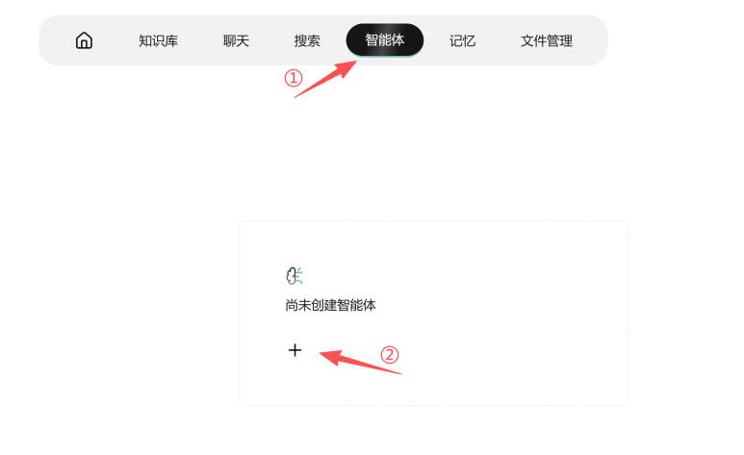
图 1-1- 9 创建第一个智能体工作流
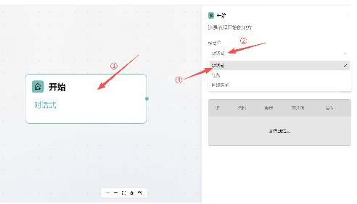
图 1-1- 10 切换开始节点为会话模式

步骤二：配置LLM节点。
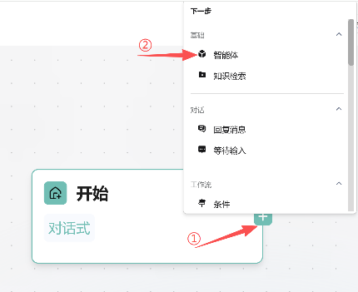
图 1-1- 11添加大模型节点
如图 1-1- 11，将鼠标光标放在开始模块处，模块右边会出现加号，点击这个符号弹出节点库列表，从中选择“智能体”节点，在RAGFlow中，大模型节点被称作智能体，但我们实际知道该节点承担的作用是整个工作流的“大脑”，因此在后文中不论提及“智能体节点”还是“大模型节点”都是指向这个节点。该模块会自动连接到开始模块的尾端，并将其摆放在适合位置。在该节点中完成三件事：选择模型、编写系统提示词以及配置模型参数。点击箭头①处的智能体节点，可以弹出如图 1-1- 12右边所示的模块详情标签，点击箭头②处的模型栏目，会弹出模型配置的标签。在③处可以选择接入工作流的大模型；在方框④处可以配置模型输出的部分参数。在大模型的参数列表中，我们需要关注的参数有三个：
① 温度（temperature）：用于控制随机性和多样性的程度。较高的 temperature 值会降低概率分布的峰值，使得更多的低概率词被选择，生成结果更加多样化；而较低的 temperature 值则会增强概率分布的峰值，使得高概率词更容易被选择，生成结果更加确定。
② 最大标记（或作最大token）：用于指定模型在生成内容时 token 的最大数量，它定义了生成的上限。
③ Top P：生成过程中核采样方法概率阈值，例如，取值为 0.8 时，仅保留概率加起来大于等于 0.8 的最可能 token 的最小集合作为候选集。取值范围为（0,1.0)，取值越大，生成的随机性越高；取值越低，生成的确定性越高。
初次使用该部分内容均采用图 1-1- 12的默认配置即可完成任务实施。
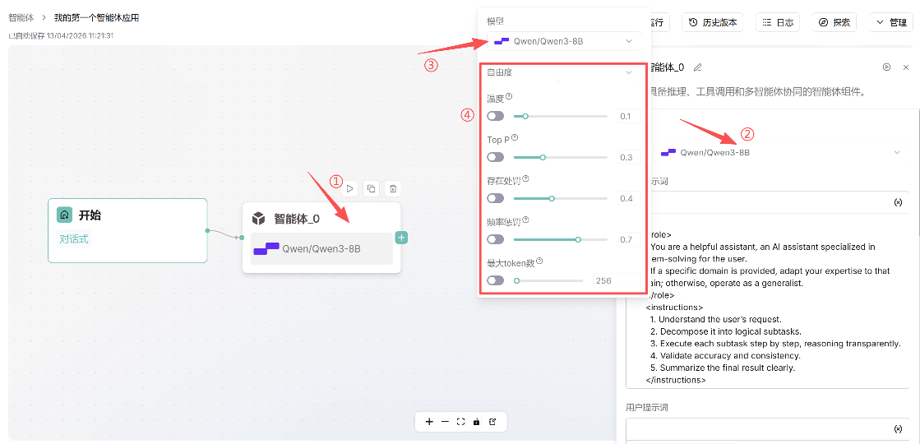
图 1-1- 12 配置大模型及参数
在箭头②处模型选择框的下方，我们可以编写系统提示词，按照结构化格式设定智能体的角色、任务边界、输出要求，以至于获得更好的回复和工作处理。当然在本节任务中，我们仅需要实现一个最小的智能体对话工作流，因此编写系统提示词可以省略，观察并使用默认的提示词即可。在后面的练习中我们会更加详细地介绍这部分内容。

步骤三：关联用户输入。
点击智能体节点，如图 1-1- 13箭头①所示，在系统提示词的下方有用户提示词表单，点击右上角的变量符号（箭头②处），可快速插入变量。将开始节点传递的用户问题变量（通常为sys.query）填入，确保模型能够接收到用户的问题。在默认配置中sys.query变量已经填入用户提示词，如果还需添加其他变量，可按照该流程操作。
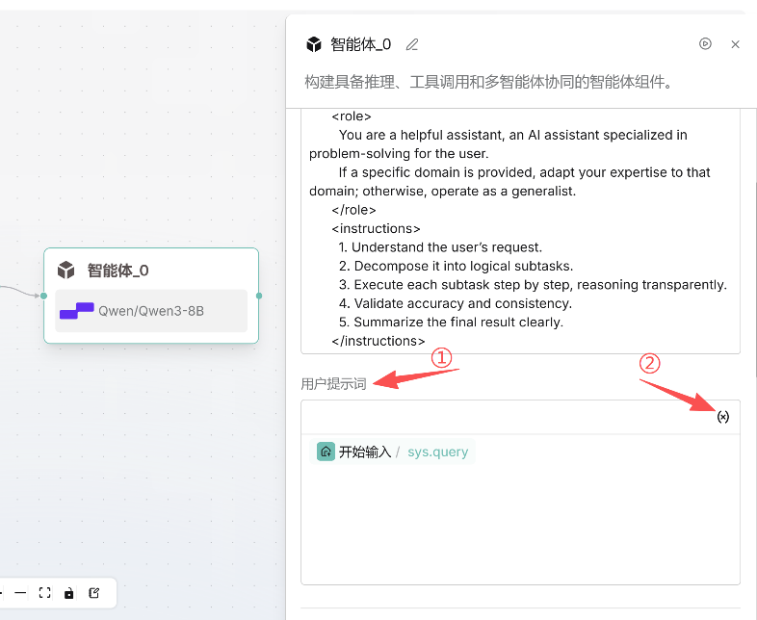
图 1-1- 13 关联用户输入

步骤四：连接结束节点并发布。
按照和第二步一样的方式，如图 1-1- 14点击智能体节点右边的加号，在弹出页中选择回复消息，创建一个流程结束节点。同样点击这个节点模块，在弹出的标签中，点击箭头②所示的变量图标，将智能体输出的内容添加到消息窗口中。
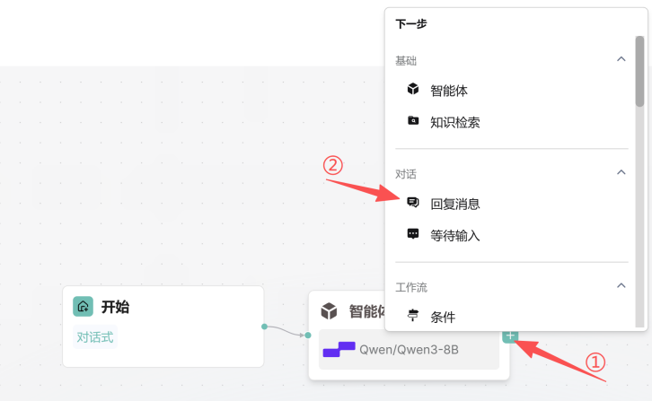
图 1-1- 14 添加回复节点

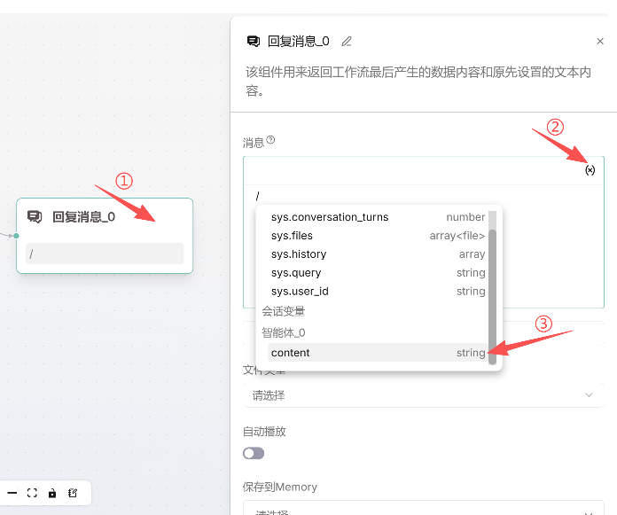
图 1-1- 15 配置回复消息
最后，确认工作流连线为“开始节点→智能体节点→回复消息节点”，点击右上角中的“运行”按钮，即可在对话窗口中输入问题测试，如图 1-1- 16，在对话框输入“介绍一下什么是智能体”，可以看到模型的思考和回复过程。
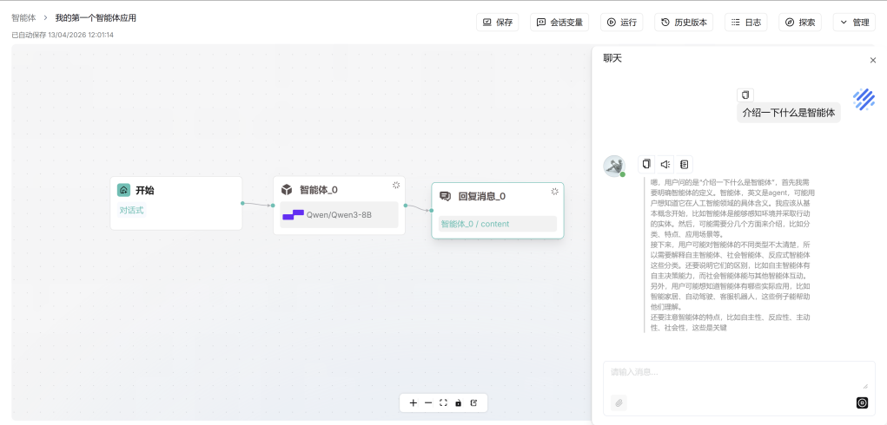
图 1-1- 16 智能体工作流的测试运行

二、编写初版系统提示词并建立基础评估指标
在对话框中输入任意问题，如“介绍一下什么是智能体”，系统将调用大模型生成符合预期的回答，并在界面中返回结果。可以通过人工评估输出质量，不断优化提示问题和参数，直到满足要求。本节会带领学员学会从输出结果中反推应用问题，并建立基本的评价标准，而不是凭感觉判断“好不好”。
现在回到智能体节点，修改系统提示词如图 1-1- 17：“你是一个AI助手，请回答用户关于智能门锁的问题。”这是一个最简单的提示词，在下文中我们会称为V1版提示词。
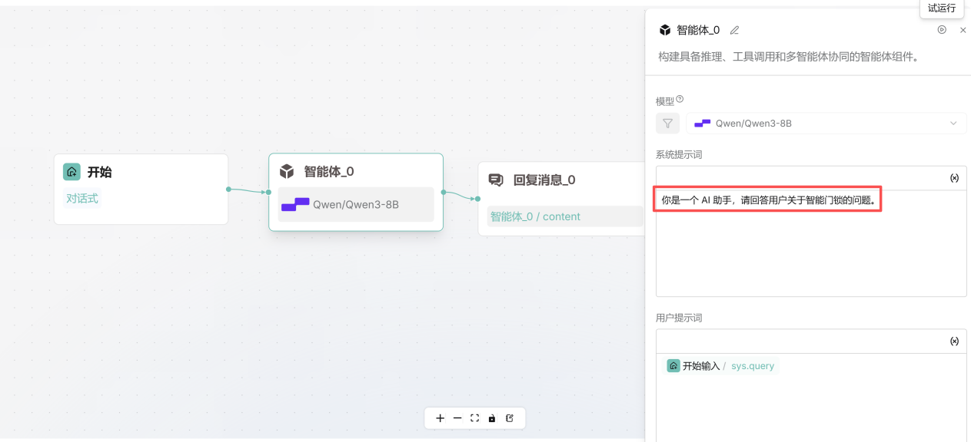
图 1-1- 17 配置大模型的系统提示词
设定系统提示词后，对以下三个问题进行测试：
1. 我家门锁连不上Wi-Fi，怎么处理？
2. 门锁一直提示电量低，但刚换过电池，怎么办？
3. 我忘记管理员密码了，可以自己重置吗？
大家可以比较一下，针对同一问题，智能体的回复有什么区别。和默认提示词比较可以看出，V1版提示词是一组提示性比较弱的提示词，大家可以先测试运行思考这组提示词可能缺少哪些关键信息，或者如果你来构造提示词，会考虑添加哪些信息，填在表1-1- 3中：
表1-1- 3 提示词优化记录
序号 | 问题现象 | 可能原因 | 优化方案
1
2
3

评估智能体回答的质量，可以参考表1-1- 4：
表1-1- 4 提示词优化指标
指标名称 | 关键点 | 说明
准确性 | 回答是否基本准确 | 是否存在明显错误
完整性 | 是否覆盖关键点 | 是否漏掉重要步骤或条件
稳定性 | 多次测试是否一致 | 是否同类问题差异过大
边界感 | 信息不足时是否乱猜 | 是否会主动澄清或拒绝编造
可用性 | 是否可以用于真实场景 | 能否便于客服或系统直接使用

针对测试使用的三个问题，采用设计的五维评估指标，打分从1-5，并总结问发生的原因，填写表1-1- 5：
表1-1- 5 模型回复总结
测试问题 | 准确性 | 完整性 | 稳定性 | 边界感 | 可用性 | 总结
门锁连不上 Wi-Fi
刚换电池仍提示低电量
忘记管理员密码

三、提示词基础优化
通过客观记录V1版Prompt的表现，我们发现了它存在的问题并建立了优化的基准，大家可以针对刚才发现的问题，增加关键约束，将提示词从基本可用的V1版更新为基础可控的V2版。可以参考下方的V2提示词样例：
你是一名智能门锁企业的售后支持助手，负责处理用户在安装、联网、故障排查和售后服务中的咨询。

回答要求：
1. 优先围绕用户当前问题给出处理建议；
2. 如果信息不足，不要直接下结论，应先提醒用户补充关键信息；
3. 不要编造产品参数、维修政策或售后流程；
4. 语气要专业、耐心、简洁；
5. 输出时尽量分点说明。
将工作流应用中的系统提示词替换为上述V2版，使用与第2阶段完全相同的3个问题，对V2版应用进行测试。量化评估优化效果，对V2版的输出进行打分，直观感受Prompt改进带来的价值。并对比计算V1和V2在每个维度和总分上的差异，填写下方的表1-1- 6：
表1-1- 6 提示词迭代表
版本号 | 核心修改内容 | 主要优化目的 | 评估总分 | 最显著的变化
V1 | 最简角色描述 | 先跑通应用，获取基线
V2
…
每次只针对一条约束条件进行增补，逐步观察并统计模型输出变化。

四、模型参数的影响
该步骤将带领学生理解模型参数（如Temperature）是智能体工作流建设的微调旋钮，而非行为总开关。在上文我们介绍了本任务中主要关注的几个模型参数，大家也可以在RAGFlow的智能体模块标签页中看到，除了上文介绍的参数，如图 1-1- 18，RAGFlow还提供了丰富的智能体参数供我们选择：
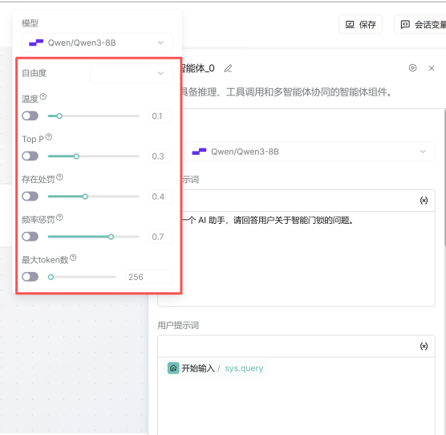
图 1-1- 18 模型参数设置
在这一环节，我们以温度（Temperature）为例，请大家使用最新版本的提示词，向智能体提问阶段2中的三个问题，不同的是，我们需要把温度分别设定为0.2和0.8，在表1-1- 7中记录模型在保守/灵活设定下的回复情况：
表1-1- 7 参数调整对模型输出的影响
参数设置 | 输出特点 | 评价
Temperature=0.2
Temperature=0.8
观察统计结果可以发现，通过调节参数我们可以设定模型的回复风格，从而应对不同场景下的工作。但是智能体回复的行为总则依然是提示词。

【任务小结】
通过本任务，我们不仅能够完成一个基础智能问答助手的搭建，更重要的是理解：智能体开发并不是简单地“调用一个模型”，而是围绕业务目标进行场景设定、工作流搭建、提示词配置、测试验证和持续改进的过程。
本章首先把“最小可运行应用”搭起来，再通过评估指标发现应用在准确性、稳定性、边界感和可用性等方面的不足。这样一来，下一章关于提示词工程的学习就有了明确的问题导向和真实需求背景。两章结合，才能构成一个完整的智能体实训学习闭环。

【任务拓展】

一、基础知识题
1. 与工作流相比，智能体（Agent）的突出特点是： D
A. 完全依赖人工固定流程
B. 更适合标准化、重复性高的任务
C. 只能处理单轮任务
D. 能基于目标进行动态推理和决策

2. 下列关于“工作流（Workflow）”的描述，最准确的是哪一项？C
A. 由大语言模型动态决定执行路径
B. 更适合处理开放式、信息不完整的复杂任务
C. 是一系列预定义、按顺序执行的步骤
D. 具备较强的自我反思和纠错能力

3. 知识储备中提到，RAGFlow 工作流构建步骤的正确顺序是：B
A. 发布工作流 → 创建应用 → 测试工作流 → 配置节点 → 设计工作流
B. 创建应用 → 设计工作流 → 配置节点 → 测试工作流 → 发布工作流
C. 设计工作流 → 创建应用 → 配置节点 → 发布工作流 → 测试工作流
D. 创建应用 → 配置节点 → 发布工作流 → 测试工作流 → 设计工作流

4. 在最小可运行智能体工作流中，“确定性框架”主要依靠什么实现？C
A. 外部数据库
B. 人工打分机制
C. 系统提示词对模型行为进行约束
D. 多智能体协作机制

二、技能实践题
1. 针对“企业设备报修工单助手”构建智能体，思考这个场景下需要的功能，以及配合设定的系统提示词和参数，并仿照实操过程建立版本迭代流程。
2. 设定其他参数，调节智能体的回答风格，总结并评价输出结果。

任务二 提示词工程

【任务描述】
本章旨在帮助学员建立提示词工程的基础认知，理解提示词在智能体系统中的核心作用，掌握提示词工程的基本目标、基本原理和基本工作环境。通过本章学习，学员将认识到：提示词并不是对模型“随口一说”，而是对 智能体行为边界、推理路径和输出形式的显式设计。

【任务能力目标】
- 能从智能体系统设计视角理解提示词的价值，建立“提示词即行为设计”的意识；
- 能围绕确定性、逻辑性、效率三个维度分析一个提示词是否优质；
- 能使用RAGFlow工作流开展提示词测试、记录和迭代优化；
- 能根据具体场景判断如何构建提示词信息，约束智能体给出符合场景需求的输出内容。

【任务重难点】
- 重点；理解提示词如何影响智能体的决策过程与输出稳定性。
- 难点；从“大模型会生成文字”过渡到“提示词在塑造模型行为”这一系统化认知。

【知识储备】

一、什么是提示词工程
提示词工程（Prompt Engineering）是指围绕LLM或 Agent 系统的输入指令进行设计、组织、约束与优化，从而让系统更稳定地完成目标任务的方法。它不是简单地提问技巧，而是一种面向结果的交互设计方法。
在传统的软件系统中，开发者通过代码定义执行逻辑；而在智能体工作流系统中，提示词往往承担了半结构化程序的作用。它不仅告诉模型“做什么”，还告诉模型“以什么身份做”“依据什么信息做”“按照什么规则做”“最后以什么格式输出”。因此，提示词本质上是在为智能体编写行为说明书。

1. 从LLM到Agent：提示词如何驱动决策
LLM 本身擅长语言理解与生成，但它并不会天然知道当前系统的目标、边界和优先级。Agent 则是在 LLM 基础上叠加了记忆、规划、工具调用和行动能力的系统。此时，提示词起到的作用就不再只是发起一次对话，而是持续塑造Agent的决策逻辑。
例如，在一个客服智能体中，提示词可以规定：
- 你是售后服务助手，不是销售顾问。
- 先判断用户问题类别，再决定是否查询知识库。
- 若知识库无答案，不允许编造，必须明确告知“暂无法确认”。
- 输出必须包含“问题判断”、“处理建议”以及“是否需要人工介入”三个字段。
这几句话看似自然语言，实则已经在约束智能体的角色、流程、容错机制和输出结构。提示词写得越清晰，智能体的行为越可控；提示词写得越模糊，智能体越容易漂移。一个优质提示词，通常要兼顾以下三个目标：
  - 确定性
确定性并不是要求模型每次一字不差，而是要求模型在相同输入下尽量给出风格稳定、结构稳定、结论边界稳定的回答。对于企业级智能体而言，稳定性往往比偶尔的一次惊艳回答更重要。
  - 逻辑性
逻辑性是指提示词要让模型清楚：先做什么，再做什么；依据什么判断；遇到异常怎么办；什么情况下该拒绝回答。逻辑清楚，模型的中间推理和最终输出才不容易跳步。
  - 效率
效率既包括模型响应效率，也包括开发效率和 Token 成本。一个优质提示词不应堆砌无关描述，而应在有限上下文内，把最关键的约束表达清楚。
如图 1-1- 19所示，可将三者关系概括为：确定性保证可用，逻辑性保证可信，效率保证可落地。
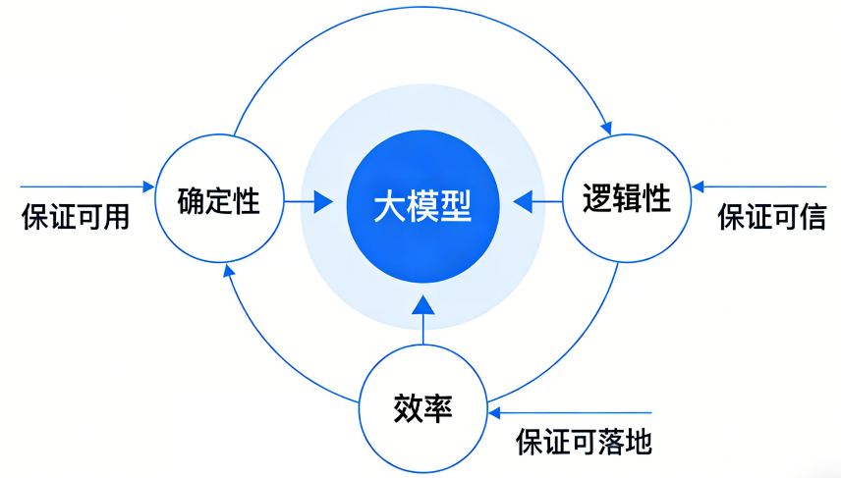
图 1-1- 19 影响大模型回复的因素

2. 对比示例：糟糕的 Prompt vs 优化后的 Prompt
提示词的质量直接决定智能体输出的效果。下面通过同一任务场景的两种系统提示词写法，展示优化前后的差异。
- 糟糕的提示词
你是一个 AI 助手，帮我分析一下用户的问题并回答。

我们可以对这个提示词进行分析，如表1-1- 8从应用场景、角色设计、上下文要求等因素来总结它存在的问题：
表1-1- 8 简陋提示词的潜在问题
问题 | 说明
角色太泛 | 未定义具体领域身份，模型不知道以何种专业角度回答
缺少上下文 | 没有说明业务场景，无法准确理解“用户的问题”
无流程要求 | 模型不知道应先分类、再检索还是直接回答
无输出约束 | 回答格式不固定，后续程序难以解析

- 优化后的提示词
根据测试初版提示词中发生的问题，如表1-1- 9提出解决问题的约束，优化出新的提示词版本：
你是一名企业售后支持 Agent，负责处理智能门锁产品的用户咨询。

请按以下步骤执行：
1. 先判断用户问题属于“安装问题、联网问题、售后问题、其他问题”中的哪一类；
2. 若问题涉及设备故障，优先建议用户提供设备型号和报错现象；
3. 若缺少关键信息，不直接下结论，先提出澄清问题；
4. 若知识不足以确认答案，明确回复“根据当前信息无法确认”，不得编造。

请使用以下 Markdown 格式输出：
- 问题类别：
- 处理建议：
- 是否需要补充信息：
- 是否建议人工介入：

表1-1- 9 提示词优化逻辑
优化点 | 作用
明确角色与业务范围 | 限定为“智能门锁售后支持”，缩小任务边界
增加步骤约束 | 引导模型按“分类→诊断→补全信息→拒答”顺序处理
增加拒答规则 | 明确禁止编造，降低幻觉风险
固定输出格式 | 便于程序自动化解析，减少后处理成本

二、LLM的工作原理简述
要做好提示词工程，不能只会写指令，还要理解模型为什么会这样响应。大语言模型的核心机制并不是理解了真实世界后再回答，而是根据已有上下文，预测下一个最可能出现的词或 Token。正因为它是概率生成，所以提示词的表达方式会显著影响结果分布。

1. 预测机制与概率分布
当我们输入一句提示词时，模型会把整段上下文编码成内部向量表示，然后基于训练中学到的模式，预测下一个 Token 的概率分布。如图 1-1- 20，在“今天天气很”之后，模型可能会认为“好”“冷”“热”“不错”等词都有不同概率。最终输出什么，取决于上下文、模型参数以及采样方式。
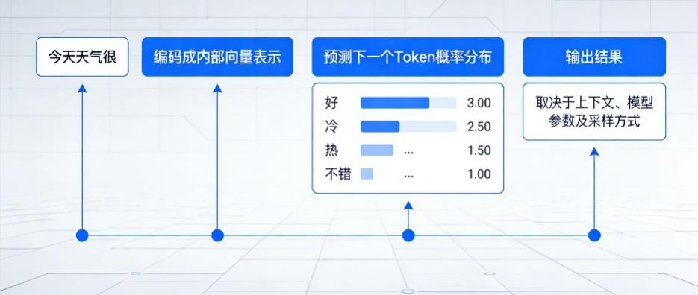
图 1-1- 20 大模型输出原理
这意味着模型输出不是从零开始编一个答案，而是基于上文判断下文概率最高的延续。因此如果提示词模糊，模型会在更多可能性中摇摆，输出更不稳定；反之如果提示词明确，概率空间被压缩，模型更容易落在期望答案附近。

2. 添加限定词约束大模型
因此，提示词工程的核心之一，就是通过清晰的上下文和明确的约束，把模型的概率分布“收紧”到更可控的区域。许多初学者会认为，只要把任务说出来就够了。实际上，在大模型场景中，“说什么”只是目标层，“怎么说”决定了模型如何理解这个目标。
例如，下面两个提示词表面上都在要求总结文章：
V1：
帮我总结一下这篇文章。
V2：
你是一名面向企业管理者的信息分析助手。请阅读下文，并提炼出：
1. 核心观点；
2. 支撑观点的关键事实；
3. 对企业决策的启示。
输出控制在 200 字以内，使用正式、客观的书面语。
二者的差别不在是否要求总结，而在于第二种写法明确了身份、读者、提取维度、长度和风格，从而显著提升了输出质量。换句话说，模型并不是听懂一句话就能自动补全所有隐含要求，它更像一个极其强大但需要明确边界的执行者。提示词写法越清楚，模型越容易朝正确方向生成。

3. 使用few-shot提示
更进一步，除了明确身份、维度、长度和风格外，还有一种更直接、更强大的“怎么说”方式：给模型提供示例（few-shot）。
仍以“总结文章”为例。即使你已经写好了第二种提示词（明确了身份、读者、提取维度和风格），模型在处理不同文章时，依然可能在某些细节上偏离预期——例如把“核心观点”写成了两句话，或者在企业启示部分写得过于空泛。这时，你可以在提示词中直接放入一个真实的输入输出示例，让模型照模板来回复。
比如，针对“总结文章”的任务，可以这样构造 few-shot 提示词：
下面是两个例子，展示了如何按要求总结一篇文章。

示例文章A：
“过去三年，某制造企业通过引入AI质检系统，将产品缺陷率从2.3%降至0.4%，每年节省返工成本约800万元。管理层认为，技术本身只是工具，真正的挑战在于产线工人的技能转型和质检流程的重构。”

示例总结A：
1. 核心观点：AI质检能显著降低缺陷率，但成功关键在于人员转型与流程重构。
2. 关键事实：缺陷率从2.3%降至0.4%；年节省成本800万元。
3. 企业决策启示：引入AI时需同步规划员工技能培训和流程调整，不能仅关注技术指标。

---

现在请按同样方式总结下文：
（待总结的新文章内容……）
将这段提示词复制到步骤（2）中第V2版提示词的末尾。通过这个few-shot示例，模型不仅知道你要什么维度的信息，还看到了每个维度应该写多长、用什么句式、观点和事实如何分离。相比于只有指令的第二版提示词，加上few-shot后，输出的稳定性和一致性会再次明显提升。

三、结构化提示词与版本管理

1. 结构化的系统提示词
在构建大模型的系统提示词时，结构化设计是确保模型输出稳定性、准确性和专业性的核心。相比于碎片化的指令，结构化的提示词能够为模型建立一个清晰的逻辑框架。其核心思想是将复杂的任务拆解为若干个标准化的模块。通过清晰的分隔符和逻辑层次，引导模型更精准地理解意图。一个成熟的结构化提示词通常包含以下五个核心模块：
- 角色设定 (Role)：定义模型的身分。
你是一位拥有10年经验的资深资深文案策划专家，擅长撰写高转化率的社交媒体推文。
- 背景信息 (Context)：提供任务的上下文或目标受众。
我们正在推广一款针对职场新人的自律打卡App，其核心卖点是‘趣味化社交’。
- 任务目标 (Task)：明确模型需要执行的具体动作。
请根据产品卖点，撰写3条不同风格的推文文案。
- 约束与规则 (Constraints)：规定“能做”和“不能做”的边界。
语言风格需轻松活泼；禁止使用虚假宣传词汇；每条文案长度不超过150字。
- 输出格式 (Output)：规定返回结果的形式。
请按【风格关键词】、【推文内容】、【建议配图思路】的格式通过Markdown表格输出。
在一组系统提示词中，相对于编辑成一段的长文本，模型更容易识别具有物理边界的段落结构。因此建议使用Markdown标题、分隔符（如---、###）或特定的标签（如<Task></Task>）来组织内容。
# Role: [角色名称]

## Background
[描述为什么要执行这个任务]

## Goals
1. [目标1]
2. [目标2]

## Constraints
- [约束点1]
- [不要做的事]

## Workflow
1. Step 1: [第一步逻辑]
2. Step 2: [第二步逻辑]

## Output Format
[具体的排版要求]
结构化构建不仅是为了提升模型表现，更是为了可维护性。当输出不符合预期时，你可以快速定位是角色设定不够具体，还是约束条件存在冲突，从而进行针对性的优化，将提示词工程从“玄学”转化为科学的迭代过程。

2. 提示词的版本管理
很多初学者在调Prompt时，常见问题不是不会写，而是改乱了。改了一句之后效果变好还是变差，说不清；模型参数变了还是提示词变了，也记不住。久而久之，优化过程变成了“玄学试错”。
因此，提示词工程必须建立版本管理意识。至少要做到以下几点：
- 每次修改只改一个关键变量，例如只改角色描述，或只改输出格式。
- 为每个Prompt版本编号，例如 v1.0、v1.1、v2.0。
- 记录修改目的，例如“增加拒答机制”、“优化表格输出”或“减少废话”。
- 固定测试样本，避免每次都换问题导致无法公平比较。
- 记录评估结果，包括准确率、完整性、格式稳定性、是否出现幻觉。
一个简单的版本记录表例如表1-1- 10：

表1-1- 10 提示词版本迭代记录
版本号 | 修改内容 | 修改目的 | 测试样本 | 结果评价
v1.0 | 初始版本 | 完成基础问答 | 3 个用户问题 | 输出较泛
v1.1 | 增加角色和业务背景 | 提升专业性 | 同样 3 个问题 | 更贴近场景
v1.2 | 增加输出格式和拒答规则 | 提升稳定性 | 同样 3 个问题 | 结构更统一
…

【任务实施】

一、智能客服回复优化
某智能门锁企业的客服部门希望上线一个客服Agent，用于自动处理用户的常见咨询。教师希望通过这个案例让学员理解：同一项任务，如果提示词不够清晰，模型输出会缺乏专业性和稳定性；如果提示词结构清晰，输出会明显更贴近业务场景。
用户输入示例如下：
我家门锁昨天还能正常联网，今天突然连不上 Wi-Fi 了。我已经重启过路由器，也换了手机热点测试，还是连不上。门锁型号是 X7-Pro，没有报错代码。
V1版提示词：
你是一个 AI 助手，请回答用户的问题。
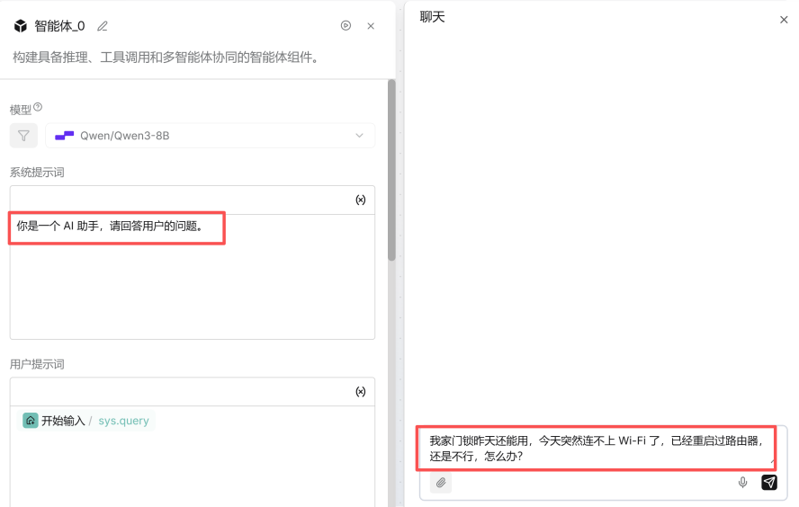
图 1-1- 21 在RAGFlow中设置简易提示词并提问
根据用户问题和V1版的基础系统提示词，思考如何利用所学的评估方法测试这组提示词的潜在问题，并用提示词工程为其添加约束，尝试构建新的提示词版本，并记录常见问题，如回答泛化、缺少分类、遗漏已知信息、缺少边界提示。反复测试提问，根据产生的问题迭代提示词。
V2版提示词示例：
你是一名智能门锁企业的售后工单分诊助手，负责将用户咨询整理为标准化工单初稿。

处理要求：
1. 先判断问题属于安装问题、联网问题、硬件故障、售后咨询、其他中的哪一类；
2. 提取用户已经提供的关键信息，如型号、现象、已做排查；
3. 若信息不足，不直接下结论，应指出还缺少哪些关键字段；
4. 不得编造产品参数、维修政策或不存在的故障代码；
5. 输出应便于客服坐席直接复制到工单系统中。

请按以下格式输出：
- 问题类别：
- 已知信息：
- 建议排查步骤：
- 是否需要补充信息：
- 是否建议转人工：
扩充测试样例：
1. 门锁连不上 Wi-Fi，但用户已完成基础排查。
2. 门锁提示低电量，但更换电池后问题仍存在。
3. 用户忘记管理员密码，希望自行重置设备。
对比采用两版提示词得到的输出结果，将结果记录在表格中（见附录1）。可以看到，第一版通常会直接给建议，但很少体现“售后支持”的身份。优化版更容易先识别“联网问题”，并按结构输出。优化版更适合后续接入工单系统或页面展示。

二、会议纪要生成
某项目组希望让Agent根据会议内容自动生成纪要。通过这个案例要引导大家理解在和智能体的沟通中，怎么说比说什么更重要，因为用户的意图“帮我总结会议”看起来很简单，但实际业务中往往还要求区分决议、待办事项和责任人等。
用户输入示例：
会议内容：
本周我们讨论了智能巡检系统的上线安排。产品经理提出，第一阶段先上线设备异常告警功能；开发组表示接口联调还需要 3 天；测试组建议下周三前完成回归测试；最终决定 4 月 18 日进行第一批试点部署。张敏负责整理部署清单，李强负责跟进接口联调。
V1版提示词：
请帮我总结这段会议内容。
如上文所说，在实际业务中需要智能体对会议内容进行格式化总结，因此在构建系统提示词时，需要告知大模型用什么样的格式进行总结，具体可以参考V2版提示词示例：
你是一名项目管理助理，请根据会议内容生成正式会议纪要。

要求：
1. 提炼会议主题；
2. 明确会议达成的结论；
3. 列出待办事项、责任人和时间节点；
4. 不得遗漏具体日期和人名；
5. 输出要简洁，适合直接发送到工作群。

请使用以下格式输出：
## 会议主题
## 关键结论
## 待办事项
| 事项 | 责任人 | 截止时间 |
| --- | --- | --- |
分别运行两组关键词，观察模型是否会漏掉责任人和时间节点。再和其他同学的运行结果对比，看看是否有明显差异。将结果统计在实验结果表格中（见附录）。
通过这两个案例，希望学院理解以下几点信息：
1. 简单 Prompt 常常只能生成摘要，却不能直接形成协作结果；
2. 一旦要求责任人和截止时间等细节信息，Prompt 的业务导向就会明显增强；
3. 提示词工程不是语言修饰，而是业务信息提取设计。

【任务小结】
在本任务中，解决的是提示词工程的认知起点问题。完成任务后，学员应当意识到：提示词并不是模型交互中的附属品，而是 Agent 行为设计的核心入口。它决定了模型如何理解任务、如何分配注意力、如何组织推理、如何控制输出。提示词工程的目标不是把话说得更华丽，而是把要求说得更明确、更稳定、更高效。
只有理解了这一点，后续关于结构化 Prompt、Few-Shot、工具调用、规划与反思等技术，才有真正落地的基础。

【任务拓展】

一、基础知识题
1. 提示词工程（Prompt Engineering）的本质更接近于哪一项？B
A. 单纯提升打字效率的方法
B. 面向结果的交互设计方法
C. 训练大模型参数的方法
D. 替代知识库建设的方法

2. 文档中提到，一个优质提示词通常要兼顾的三个目标是：B
A. 准确性、创新性、实时性
B. 确定性、逻辑性、效率
C. 安全性、速度、可解释性
D. 记忆、规划、行动

3. 如果提示词表达模糊，模型更可能出现的情况是：D
A. 概率空间被压缩，输出更稳定
B. 回答一定更有创造性且更准确
C. 自动补全所有隐含要求
D. 在更多可能性中摇摆，输出更不稳定

4. Few-shot 提示的主要作用是：B
A. 让模型跳过推理过程
B. 为模型提供输入输出示例
C. 让模型记住所有历史对话
D. 降低模型对上下文的依赖

5. 关于提示词版本管理，下列做法最恰当建议的是：C
A. 一次同时修改角色、格式、规则和测试问题
B. 每次都换一批新问题测试
C. 每次修改一个关键变量，并固定测试样本
D. 只记录版本号，不记录修改目的

二、技能实践题
1. 为任务实施中的系统提示词添加few-shot提示，判断一下对回复结果有无影响，并总结原因。
2. 如果要为一个企业客服Agent写第一版系统提示词，你认为最不能缺少的三项约束是什么？尝试构架一个这样的Agent，对比其他同学的回复结果，看看谁的想法更好。

任务三 工作流编排与对话状态管理

【任务描述】
本章旨在帮助学员从“会写 Prompt”过渡到“会搭工作流”，理解工作流（Workflow ）与 对话流（Chatflow ）的核心差异，掌握节点组件的功能定位、变量传递方式、逻辑控制流以及多轮对话中的记忆与路由机制。通过本章学习，学员将认识到：Agent 并不是一个大 Prompt，而是由输入、推理、检索、控制、记忆、输出等多个组件协同构成的执行系统。
任务要求：
- 能够说清工作流中常见节点的作用、适用场景与配置要点。
- 能够理解变量在节点间的传递机制，并正确使用 {{variable}} 引用数据。
- 能够区分 Workflow 与 Chatflow，理解多轮对话为什么必须引入会话状态与记忆机制。
- 能够设计一个具备意图识别、澄清补槽、上下文记忆和条件路由能力的对话型工作流。
- 能够搭建基础的提示词实验环境，并具备提示词版本管理意识。

【任务能力目标】
- 能从系统编排视角理解Agent，不再把大模型当作唯一能力中心。
- 能围绕“节点职责清晰、变量契约明确、控制逻辑稳定”三个维度评估一个工作流设计是否合理。
- 能在Chatflow中配置基础记忆机制，并实现简单的意图路由与多轮澄清闭环。

【任务重难点】
- 重点；掌握节点编排、变量传递、控制流设计与对话状态管理的基本方法。
- 难点；从“提示词调优思维”过渡到“系统编排思维”，真正理解变量、上下文、分支和记忆在Agent中的联动关系。

【知识储备】

一、从提示词到工作流
在项目一中，我们通过提示词工程（Prompt Engineering）解决了“如何告诉模型做什么”的问题，但在真实的Agent系统中，仅有一个优质Prompt仍然不够。因为企业场景中的任务往往不是一步完成的，而是要经历输入接收、意图判断、知识检索、信息补全、工具计算、结果格式化、状态保存等多个环节。
提示词可以说是节点的行为说明书，而Workflow/Chatflow则是这些说明书被组织起来之后的执行流程。如果没有工作流，模型虽然会回答，但不会稳定地接收变量、判断分支、调用工具，也不会在多轮对话中持续保持上下文。
因此，学员需要建立一个新的视角：
- Agent不是一个节点，而是一条链路。
- 节点不是随便堆砌，而是要承担明确职责。
- 变量不是“临时文本”，而是流程里的数据载体。
- 多轮对话不是依赖模型本身的上下文记录，而是系统显式地管理会话和历史。
很多初学者刚接触工作流平台时，容易把它理解成“把几个Prompt连起来”。这种理解并不完整。工作流中真正重要的，不只是每个节点说了什么，更包括：
- 上一个节点输出了什么字段。
- 下一个节点期待接收什么类型的数据。
- 条件分支依据什么变量做判断。
- 哪些信息要进入上下文，哪些不能进入。
- 哪些结果需要持久化到会话中，哪些只用于本轮计算。
工作流设计的核心不是节点越多越复杂越高级，而是每个节点各司其职，节点之间传得稳、接得住、判得清。

二、构建工作流的“积木”：组件功能和选择
在大多数Agent平台中，一个工作流通常由若干基础节点构成。理解这些节点的角色边界，是后续搭建稳定流程的前提。在本任务中，我们继续基于RAGFlow进行智能体工作流的开发。因此，我们要继续学习之前没讲到的工作流组件。

1. 开始/结束节点：输入输出变量的定义
如图 1-1- 22，开始节点（Start）负责声明这条工作流“从哪里拿数据”。结束节点（End）负责声明这条工作流“最后产出什么”，如图 1-1- 23。看似简单，实际上它们决定了整个流程的数据边界。
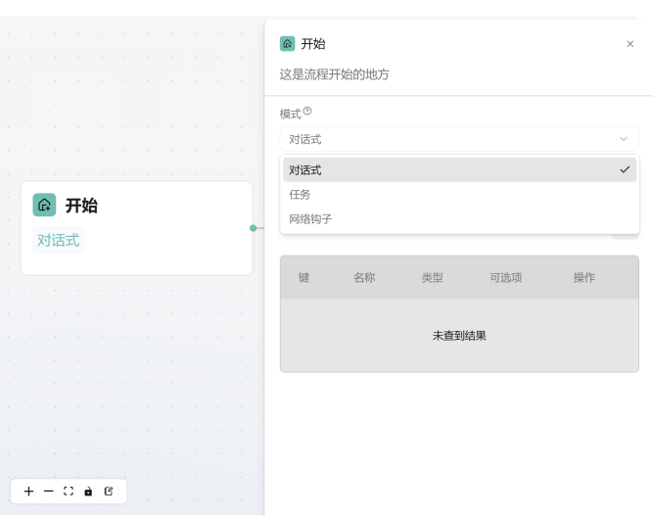
图 1-1- 22 RAGFlow工作流的开始节点
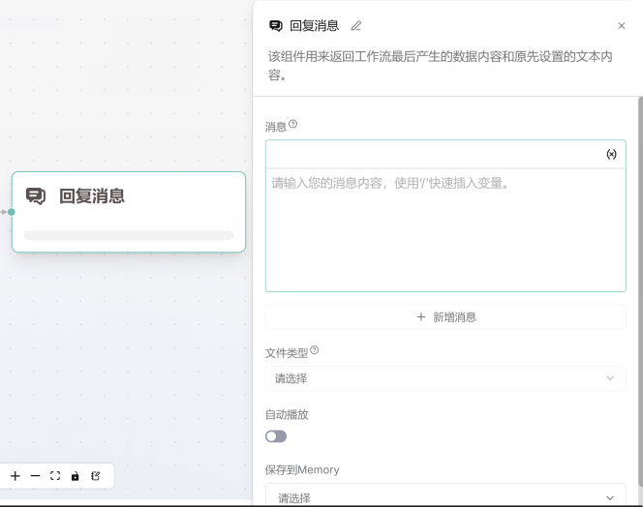
图 1-1- 23 RAGFlow的结束节点
开始节点决定系统从哪里接收原始输入，它可能接收用户文本、上传文件、系统时间、业务参数或会话标识。结束节点则决定流程最终交付什么，它可能是一段回复文本，也可能是一组结构化字段，或者是一份供外部系统直接消费的对象。实训中许多问题，并不是中间推理出了错，而是起点没有定义清楚、终点没有约束稳定，导致整个流程虽然看起来完成了运行，却在某一节点处“卡死”，无法进入后续系统。
如果把工作流比作一条生产线，那么开始节点定义的是设定原材料的规格，结束节点定义的是最后输出的成品规格。如果两端设定不清晰，中间过程的管理一定是混乱的。

2. LLM 节点：核心推理单元
LLM 节点是工作流中的语义推理核心，如图 1-1- 24。它最擅长处理自然语言理解、意图识别、信息抽取、开放式分类、文本归纳和自然语言生成等任务。凡是必须依赖语义理解与上下文推理的工作，都适合交给LLM节点来完成。
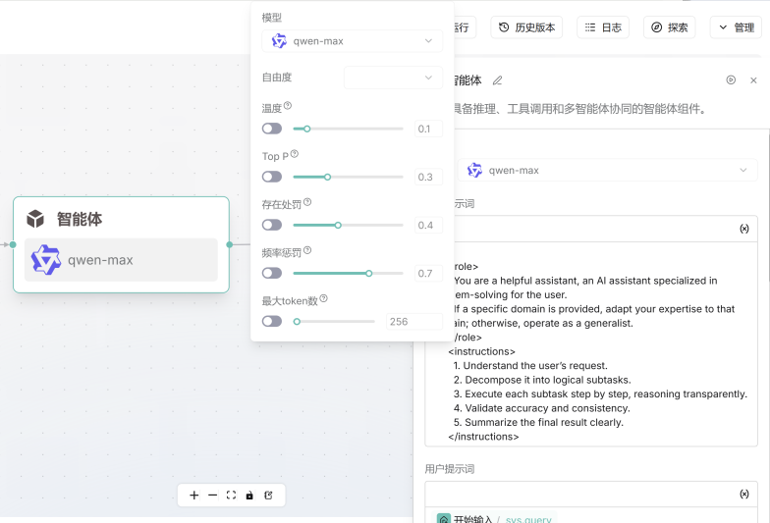
图 1-1- 24 RAGFlow的大模型节点
但一个成熟的系统绝不会让模型包办一切。规则明确的逻辑判断，应由IF/ELSE 等控制节点处理；数值计算、字段清洗、批量处理、格式标准化等工作，更适合交给代码节点完成；私有知识查询，则应交给知识库节点处理。对学员来说，本节最重要的，不是记住智能体节点能做什么，而是学会判断哪些任务不该让智能体去做。

3. 代码执行节点：使用 Python/Node.js 处理复杂数据
代码节点（图 1-1- 25）可以让用户编写代码实现自定义功能，适合承担程序化的工作，比如对数据的清洗、合并、增删或解析。通常我们会使用该节点处理数据，为后续节点提供结构化表达的对象。
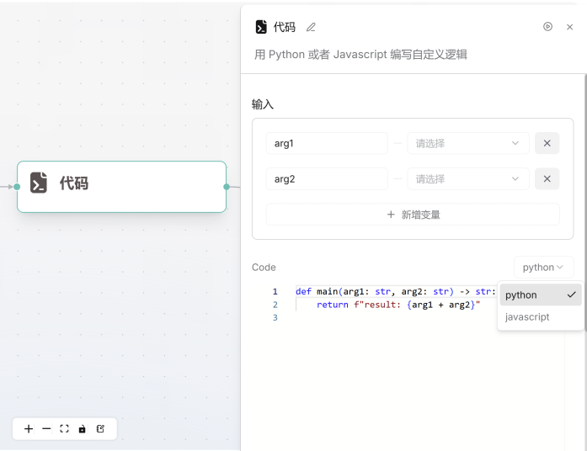
图 1-1- 25 RAGFlow的代码执行节点
知识检索节点与代码执行节点，分别代表Agent与外部知识能力、程序能力的协作方式。前者让回答建立在企业真实资料之上，后者则承担那些程序比模型更稳定、更可验证的任务，例如统计、规范化、阈值判断和JSON处理。

4. 条件分支节点：意图路由分解
如图 1-1- 26，在RAGFlow中提供了两种分解路由的方式，一种是传统的条件分支，通过设置条件变量来判断后续运行哪条分支。另一种是通过内置大模型的问题分类器，将输入的文本通过大模型进行语义分析，再根据设定的路由方案选择后续分支。
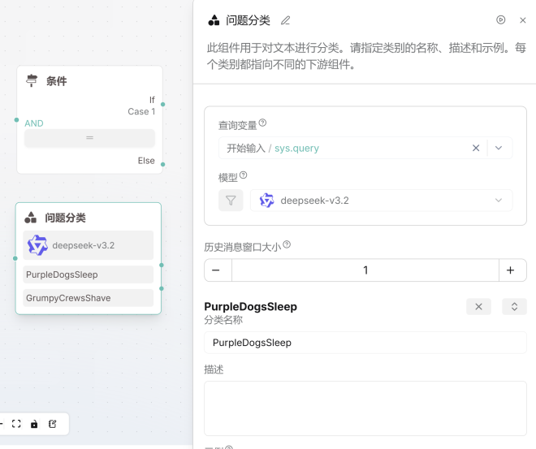
图 1-1- 26 RAGFlow的条件分支和问题分类节点
条件分支节点适合承接规则明确的流程分叉。例如，在售后客服的智能体流程中，设置两个变量intent代表用户意图，need_clarification判断已获取的信息是否充足，可以设置以下分支：
1) 如果intent=查询设备状态，进入知识库查询分支。
2) 如果intent=报修申请，进入补充设备编号分支。
3) 如果need_clarification=true，进入追问分支。
4) 如果intent=重置会话，进入记忆清空分支。
在一般的开发流程中，我们会采用LLM负责判断意图，IF/ELSE负责执行路由。虽然RAGFlow提供了可以直接用LLM判断意图并执行路由的问题分类节点，但在实际开发过程中这两者最好分开，不要让一个LLM节点一边判断、一边自己决定整条流程怎么走，可控性会明显下降。

5. 变量聚合节点：多路由变量同一
变量聚合器（Variable Aggregator）常用于把多个分支、多个节点或多个迭代结果汇总到一起，方便后续统一处理。它的价值很大，但也是工作流里最容易出现问题的节点之一。
从名称看，学员可能会误以为该节点可以实现变量的拼接，但实际上变量聚合器只会将传入该节点的第一个有效变量作为输出结果。因此该节点多伴随在条件分支路由的后端，用于将两条路由合并，但实际上只会从其中得到一个变量的结果作为后续节点的统一处理变量。RAGFlow的变量聚合器内置变量格式检测，如果和设定变量类型不匹配的变量无法被检测到，如int和string。但如果同样是string的变量不会有进一步检测，这也导致变量聚合器接收到的变量可能是不同结构，如果没有进一步处理为统一格式，很容易导致后续节点因为格式不匹配等问题产生报错。
如图变量聚合器聚合的常用方法，在前置节点被条件分支分开的两条路由，分别导向智能体节点和代码执行节点，二者的输出变量汇聚到变量聚合器后，被输出为Group0变量。但根据前置路由我们会发现，在智能体和代码执行两个节点中，只会有一个符合前置条件分支的节点被执行，而另一个没有被执行，所以是空变量。因此Group0的结果是二者之一，但如果通过某些方式，设置汇入变量聚合器的两个变量都有效，此时变量聚合器返回的是从上到下的第一个有效变量，在下图中是来自智能体_0节点的content变量。
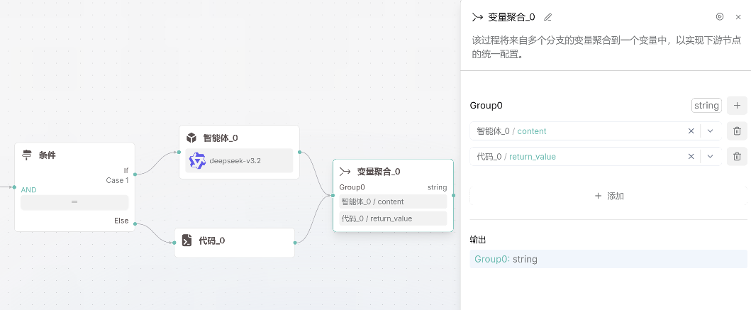
图 1-1- 27 RAGFlow中变量聚合的用法
变量聚合器和分支节点虽然更像辅助组件，但它们往往直接决定流程稳定性。很多真实问题并不出现在模型本身，而出现在这些节点之间，例如输出结构不一致、聚合结果类型混乱、数组层级出错、模板引用空字段等。因此，这一节要向学员传达的是：工作流不是节点展示，而是职责组织；节点设计的专业性，最终体现在整个系统能否稳定协作。
除了上述节点外，RAGFlow还有提供模板转换、循环和迭代等方法，在本节中不再一一介绍，学员有兴趣可以自行学习并应用在自己的智能体工作流开发中。

三、变量管理与数据传递

1. 变量管理
如果说节点是工作流的器官，那么变量就是工作流中的血液与血管。一个节点是否能正常工作，很大程度上取决于它当前拿到了什么数据；一个工作流是否稳定运行，本质上取决于这些数据能否在不同节点之间被正确地传递、命名、解释和消费。很多表面看起来像模型发挥不稳定的问题，实际根因恰恰是变量没有传对、传全，或者字段名称、类型、作用域存在不一致。
上下文管理是变量管理中最容易被误解的一部分。很多初学者天然会觉得，把信息给模型给得越多越好，似乎上下文越长，系统越聪明。但在工程实践中，上下文的核心原则并不是尽可能多，而是够用即可。如果传入的信息过少，模型会表现为失忆、误判或重复追问；如果传入的信息过多，则会增加噪声、抬高Token成本，并掩盖真正关键的变量。更专业的做法，是围绕当前节点的职责，有选择地传入必要信息。也就是说，变量管理不是单纯的在流程中添加或删减变量，更是一次上下文裁剪与信息组织能力的训练。

2. 变量契约
学员需要形成“变量契约”的概念。所谓变量契约，是在搭流程之前，就先明确关键变量的名称、类型、来源、含义和是否必填。它看起来像一种额外的文档习惯，但本质上是工程化流程设计的基础。变量契约的价值，在于减少字段混乱、提高团队协作效率、降低后期维护成本，并让调试过程变成检查字段，通过比对预期值来调整工作流。
表1-1- 11 变量契约表
变量名 | 类型 | 来源节点 | 含义 | 是否必填
user_query | string | Start | 用户当前输入 | 是
intent | string | LLM-意图识别 | 用户意图类别 | 是
missing_slots | array | LLM-槽位判断 | 缺失参数列表 | 否
rag_context | string | RAG | 检索到的知识片段 | 否
final_answer | string | LLM-回答生成 | 最终回复内容 | 是

四、对话型工作流
多轮对话是很多Agent场景的核心能力，例如客服咨询、报修受理、知识答疑、任务协办等。要实现多轮，不是简单把工作流跑很多次，而是要引入“会话状态”。

1. Workflow vs. Chatflow
工作流（Workflow）更适合一次性任务，如总结一份文档、处理一次表格数据等，这类流程通常是单次执行即结束，执行完成后，流程本身并不自动保留历史状态。每执行一次，通常只接收当前输入，产出当前输出，流程中不会自动知道上一轮执行的记录。所以，当业务需要“追问、补槽、连续确认、上下文延续”时，单纯使用无状态Workflow往往不够。
对话流（Chatflow）则用于持续对话场景。系统会自动维护会话ID、历史消息和部分上下文，使得用户的多轮输入能够被视为同一段连续交互。因此Chatflow可以理解为带状态的工作流。

2. 会话记忆机制与配置
会话记忆机制决定了Agent在多轮对话中是否具有连续性。没有记忆，多轮对话就会退化为很多次单轮问答；记忆配置不当，则可能引发信息污染、Token膨胀或答非所问。
需要特别说明的是，不同平台对“记忆”的实现方式并不完全相同。有的平台提供独立的记忆组件，有的平台则是在LLM节点中配置历史注入，有的平台把会话历史管理放在Chatflow运行时中自动处理。因此，从更专业和更通用的角度看，本节讨论的重点应当是“会话记忆机制”，而不只是RAGFlow或某个平台上的某一个具体节点。
在很多平台中，记忆能力不是自动产生的，而是需要在LLM节点中显式配置对话历史变量，或启用对应的历史注入选项。其本质，是让模型在当前轮输出内容生成时，看见之前若干轮的消息。当然很多大模型内置有记忆功能，在简单的工作流对话中，可以发现大模型能够识别到之前对话的内容。但这只是大模型节点自身的记忆功能，它所认识到的不是整个工作流会话的记忆。如果你的问题是它前面或者后续节点的工作内容，那会发现大模型就束手无策了。但在实际的项目实施中，记录整个会话过程的历史是工作流搭建不可或缺的一环。常见配置思路是在系统中显示指定一个历史变量，例如`history`。再决定它所携带的用户信息，并在流程中显式更新，以及在提示词中明确要求模型结合该变量理解当前问题：
你正在与用户进行连续对话，请结合以下历史对话与当前输入进行判断：

【历史对话】
{{history}}

【当前问题】
{{sys.query}}
这种写法把历史记录和当前问题区分开了，让模型关注点主次分明，避免把所有内容混成一团。

3. 意图识别、补槽与会话路由
在企业Agent中，真正决定系统效率的，往往并不是语言表达是否自然，而是它能否快速判断当前输入属于什么任务、还缺什么信息、下一步应该往哪里走。也就是说，多轮系统的关键，不只是连续对话能力，而是业务推进能力。这就需要引入意图识别、补槽机制和会话路由。
意图识别的本质，是把用户自然语言映射成业务动作。用户说“帮我报修”“巡检标准温度是多少”“设备编号是AC-204”“不用继续了，重新开始”，从人类角度看只是不同句子，但在系统内部，它们对应的却是不同流程入口。成熟的设计通常会先让LLM节点完成语义判断，再输出结构化结果。这样的设计把“理解”与“执行”分离开来，既保留了模型对自然语言的适应能力，也保证了流程整体的可控性。
在任务型对话中，补槽机制（Slot Filling）尤其重要。许多业务任务在信息不完整时，并不能直接生成结果。报修需要设备编号、位置、故障现象和联系人；预约需要时间、地点和对象；审批需要事项、理由和附件。补槽并不是多问几句，而是一种结构化的信息收集过程。一个专业的补槽系统，必须先知道完成当前任务至少需要哪些参数，再根据当前状态判断还缺少什么，并且在每一轮只追问最关键的少数字段，而不是一次性抛出大量泛化问题。补槽的本质不是“增强聊天感”，而是“推动业务向完成状态推进”。
与之相伴的，是新话题识别与会话重置机制。真实用户并不会严格沿着系统预设路径交互，他可能在补充报修信息时突然转去问知识问题，也可能直接中断当前任务重新开始。如果系统不能正确识别这些行为，就会出现旧状态污染新任务的问题：知识问答被错误地当成报修信息补充，旧槽位被错误带入新流程，或者系统继续追问已经无关的字段。因此，有必要让智能体知道如何“继续当前任务”，以及如何“结束当前任务”，或者在不同任务之间切换。对企业级智能体来说，这种话题边界感并不是锦上添花，而是系统长期可用的重要前提。

【任务实施】

一、制造企业设备运维报修助手
某制造企业希望为设备管理部门上线一个“设备运维报修助手”。该助手部署在企业内部服务门户中，面向一线操作员、班组长和设备管理员，主要承担两类工作：
1) 回答设备运维相关问答，例如“空压机巡检温度标准是多少？”“设备报警灯闪烁代表什么？”。
2) 受理报修申请，例如“设备报警了，帮我报修”“这台泵一直漏油，需要安排维修”。
企业给出的业务要求如下：
1) 如果用户只是咨询知识类问题，系统应直接回答。
2) 如果用户是要发起报修，系统必须收集完整的报修信息后，才能生成工单摘要。
3) 如果用户补充的是上一轮缺失信息，系统不能重新开始问一遍。
4) 如果用户明确表示“换个问题”或“重新开始”，系统应重置当前会话状态。
5) 输出结果必须稳定，便于后续接入工单系统。
本次任务基于RAGFlow实现智能体工作流，项目完成后，理想中的对话表现如下：
用户：空压机一直报警，帮我报修。
Agent：可以，我先帮你登记报修。请提供设备编号和所在位置。

用户：设备编号是 AC-204，在二号车间。
Agent：收到。请再提供故障现象的具体描述，以及联系人姓名和电话。

用户：报警代码 E17，联系人是王工，电话 138xxxx1234。
Agent：已收集完整信息。以下是报修摘要：
- 设备编号：AC-204
- 位置：二号车间
- 故障现象：报警代码 E17
- 联系人：王工 138xxxx1234
请确认是否提交工单。

用户：另外，巡检标准温度是多少？
Agent：你现在是在问新的知识问题。我已切换到新话题。关于空压机巡检标准温度……

步骤一：识别核心意图
正式搭建前，不要急着拖节点。我们先来梳理整个智能体工作流的核心意图，做一次简化的业务拆解。可以看出，本项目最少存在以下意图：
1. repair_request：报修申请。
2. qa_query：知识问答。
3. follow_up：补充上一轮缺失信息。
4. reset_session：重置当前会话。
5. …

步骤二：明确报修必须收集的槽位
针对报修申请，建议定义以下必填槽位：
表1-1- 12 报修意图槽位变量表
槽位名 | 说明 | 是否必填
device_id | 设备编号 | 是
location | 设备所在位置 | 是
fault_desc | 故障现象描述 | 是
contact_name | 联系人姓名 | 是
contact_phone | 联系电话 | 是

步骤三：定义关键状态变量
在开始规划RAGFlow的工作流开始之前，我们还需要定义一些变量来承载并管理会话状态。
表1-1- 13 状态变量表
状态变量 | 含义 | 示例
intent | 当前主意图 | repair_request
slots | 已收集槽位 | {"device_id":"AC-204"}
is_complete | 所有必填槽位是否填满 | True
topic_switched | 从报修中途转向知识问答 | True

步骤四：搭一个最小可运行版本
这一步的目的不是直接实现做复杂流程，而是先让项目运行起来。最小版本只实现两件事：意图识别和结果回复。因此我们可以将上面构建的变量汇聚成一张表单intent_schema：
{
"current_intent": "repair_request",
" filled_slots ": [{"device_id": "AC-204", "location": "二号车间", "fault_desc": "电源指示灯一直闪烁", "contact_name": 张三", "contact_phone": "17263563629"}],
"is_complete": false,
"reset_signal": false
}
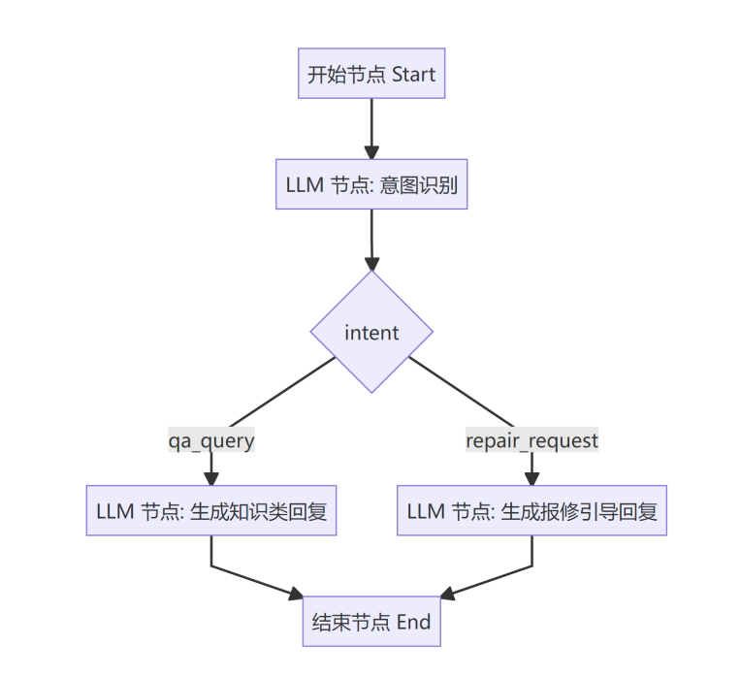
图 1-1- 28 最小可运行项目流程
我们可以根据流程图 1-1- 28的设计，在RAGFlow的智能体设计中，选择对应节点构建如图 1-1- 29的流程图。
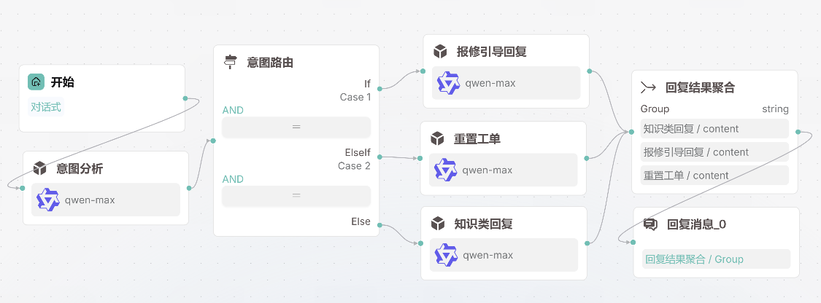
图 1-1- 29 最小可运行工作流
在这个Chatflow中，流程的推进是随用户的对话进行的，每轮对话都是从开始节点，用户输入提问信息{{sys.query}}进行，这是一个系统变量，无需配置，随用户输入变化。在意图识别节点，需要能够对用户的意图进行分析，并维护全局变量表单intent_schema。
{
"intent": "repair_request" | "qa_query" | "reset_session",
"slots": {
"device_id": "提取的值或 null",
"location": "提取的值或 null",
"fault_desc": "提取的值或 null",
"contact_name": "提取的值或 null",
"contact_phone": "提取的值或 null"
},
"is_complete": true | false (当所有必填槽位都不为 null 时为 true),
"topic_switched": true | false (如果用户从报修中途转向知识问答，设为 true)
}

步骤五： 创建全局工单变量
如图 1-1- 30，在页面右上角点击“管理“，在弹出的菜单中选择会话变量，可以打开会话变量列表，在这里可以管理所有会话级别的变量，顾名思义，此处创建的变量由全局所有节点所共享，可以随时被各节点读取。我们创建一个表单记录变量global_slots，记录用户提交的工单信息。变量类型设为string，描述和默认值可以不写。
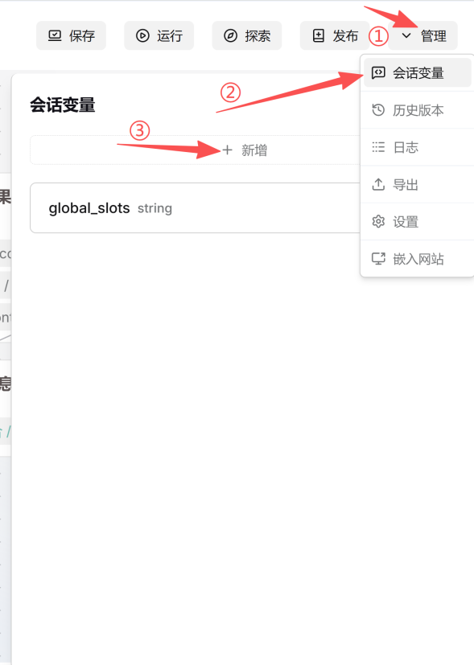
图 1-1- 30创建全局变量global_slots

步骤六： 设置意图路由
从最小工作流中可以看到，我们要实现一个路由意图功能，拆解用户输入的指令，我们可以先分析这一步要实现的功能：
1. 接收用户指令；
2. 结合历史记录分析用户当前输入的意图，为后续意图路由做出标记变量；
3. 总结报修工单需要的槽位变量信息；
基于上述功能，为第一个智能体“意图分析”添加提示词。结合之前讲过的提示词工程，来确定这个智能体的身份、任务、约束和回复结果。可以参考下面的提示词样例：
# Role
你是一个高级意图识别专家，负责分析设备运维场景下的用户需求。
# Task
1. 分析用户当前输入的意图（intent）：
- `repair_request`: 发起报修或补充报修信息（如提供设备号、电话等）。
- `qa_query`: 询问设备参数、故障代码含义、操作标准等知识性问题。
- `reset_session`: 用户明确表示“重新开始”、“换个话题”或“不报修了”。
2. 提取报修槽位（slots）：
- device_id (设备编号)
- location (位置)
- fault_desc (故障现象)
- contact_name (联系人)
- contact_phone (联系电话)
# Rules
- 结合历史对话 /判断：如果用户在补充信息，intent 应保持为 `repair_request`。
- 如果用户突然问知识类问题，intent 识别为 `qa_query`。
- 必须以 JSON 格式输出，不要包含任何解释文字。
# Output Format
{
"intent": "repair_request" | "qa_query" | "reset_session",
"slots": {
"device_id": "提取的值或 null",
"location": "提取的值或 null",
"fault_desc": "提取的值或 null",
"contact_name": "提取的值或 null",
"contact_phone": "提取的值或 null"
},
"is_complete": true | false (当所有必填槽位都不为 null 时为 true),
"topic_switched": true | false (如果用户从报修中途转向知识问答，设为 true)
}
在样例设置里，限定了大模型的输出结果为一个json变量，这对后续拆解变量有很大帮助。
但是，在RAGFlow中，条件节点无法直接获取json变量中的内容，因此我们需要在LLM节点和条件节点之间插入代码节点，命名为“意图分割”，通过图 1-1- 31执行代码的方式拆解用户意图变量intent：
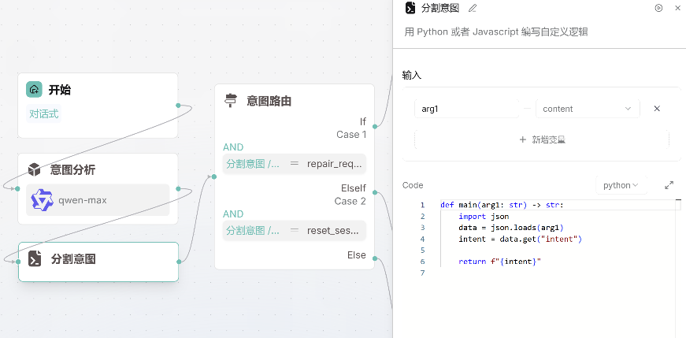
图 1-1- 31 创建意图分割代码节点
在代码节点首先将变量输入变量设置为来自意图分析节点的content，这是一个string格式的变量。要注意默认的代码节点给出了两个变量，如果无需使用第二个需要给他删掉；或者还需要使用更多变量可以添加。但其中的内容是按照json格式编写的，因此可以通过导入并加载json格式的方式获得intent，编辑的代码如下：
def main(arg1: str) -> str:

import json

data = json.loads(arg1)
intent = data.get("intent")

return f"{intent}"
将代码节点详情页下滑到最底端，如图 1-1- 32，可以看到代码节点输出的变量Return Value，设置输出的变量名为intent，格式为string。这样就可以在之后的条件节点使用这个intent变量设置分支路由。
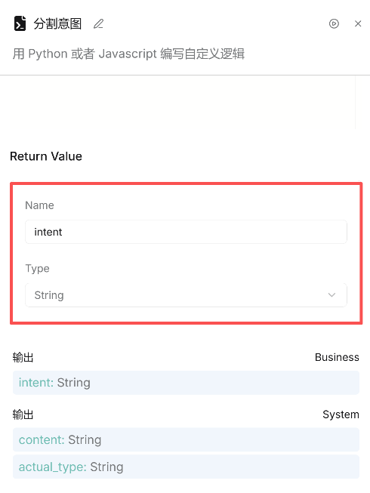
图 1-1- 32 配置意图分割代码节点的输出内容
在代码节点后插入条件节点，按照图 1-1- 33箭头顺序①-④点击，选择对应的变量和条件判断符，并设置这个变量对应条件的取值，按照我们在LLM节点“意图分析”中给出的系统关键词设置，intent对应的取值有三个："repair_request" | "qa_query" | "reset_session"。因此还需要点击箭头⑤处所示，添加另一个条件，再设置变量和取值。这里我们设置报修和重置作为路由条件，另一个else路由设置为知识查询。
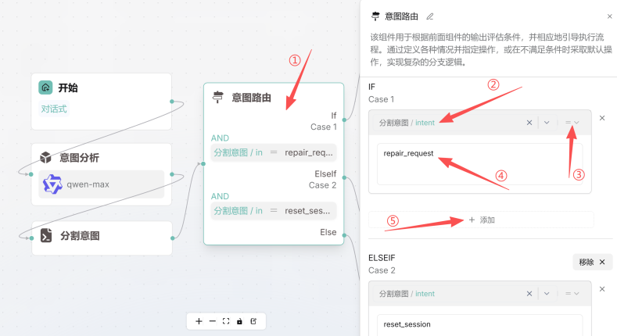
图 1-1- 33 配置意图路由节点

步骤七： 设置报修引导回复
接下来设置报修这条路由的细节，如图 1-1- 34，我们需要从意图分析节点获取填充工单需要的槽位信息，如法炮制使用代码节点拆解表单内容slots，并设置该节点输出变量为slots。

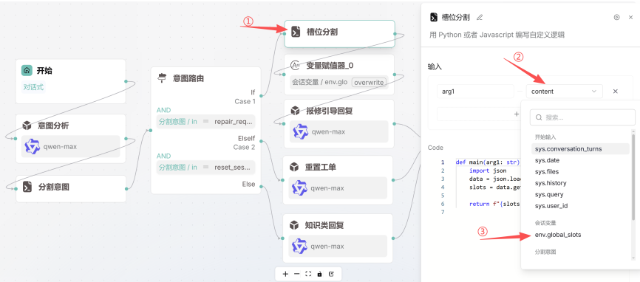
图 1-1- 34 配置槽位分割代码节点
def main(arg1: str) -> str:
import json
data = json.loads(arg1)
slots = data.get("slots")

return f"{slots}"
这个槽位slots是当前对话中识别到的，如果对话结束，这个变量就不存在了，因此我们还需要用变量赋值器把这个变量更新到之前创建的全局变量global_slots中，这个变量是第一个意图更新节点需要参考的历史记忆之一。在代码节点后面创建一个变量赋值节点，按图 1-1- 35的方式配置变量更新信息。
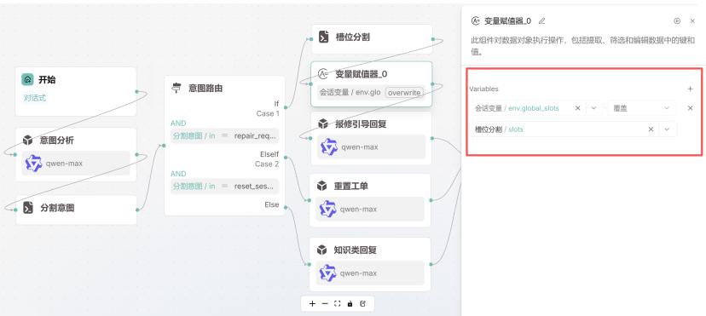
图 1-1- 35 通过变量赋值节点改变 global_slots
我们收集到槽位信息了，接下来可以根据这组信息的提问编写引导回复节点的系统提示词：
# Role
你是一个运维报修前台。你的任务是引导用户提供完整的报修信息。
# Context
目前已收集到的信息：
# Task
1. 如果用户刚开始报修，请表示确认。
2. 以亲和、专业的口吻，请求用户补充缺失的信息。
3. 每次追问建议不要超过 2 个字段，以免用户烦躁。
4. 如果信息收集完全，则提交工单且知会用户确认。
# Example Output 1
“没问题，已经记录下设备 AC-204 在二号车间。为了尽快安排维修，还需要麻烦您提供具体的故障描述，以及您的联系人和电话。”
# Example Output 2
”已收集完整信息。以下是报修摘要：
- 设备编号：[device_id]
- 位置：[location]
- 故障现象：[fault_desc]
- 联系人：[contact_name] [contact_phone]
请确认以上信息是否准确？输入“确认”即可正式提交工单。“

步骤八： 设置重置意图路由
如果用户想要调整之前提交的信息，除了可以直接和模型回复要修改的内容外，也可以通过我们这一步设置的重置工单路由。在这一步我们重置的方法是通过清除存放在全局变量global_slots中的内容。因此模型的回复并不会直接导致这一变化发生，我们先构建这一节点回复的系统提示词：
# Role
你是设备运维助手的会话管理模块。
# Task
当用户明确要求“重置”、“重新开始”或“取消当前报修”时，你需要给予正式且礼貌的回应。
# Rules
1. 明确告知用户：当前的报修进度或对话上下文已经忽略。
2. 引导用户进行下一步操作。
3. 回复要简洁，不要拖泥带水。
# 推荐的回复模版（你可以根据语气微调）：
“好的，已为您重置当前会话。之前的报修进度已清空。
您现在可以：
1. 发起新的【设备报修】（请直接描述故障或提供设备号）。
2. 进行【运维咨询】（例如询问巡检标准、报警代码含义）。
请问有什么可以帮您？”
# Constraints
- 不要提及“系统后台”、“节点”、“变量”等技术词汇。
- 语气要专业、像一个负责的工业后台管理人员。
之后我们依然通过创建变量赋值器的方式，如图 1-1- 36，用该节点自带的“清除”功能，调整global_slots的取值：
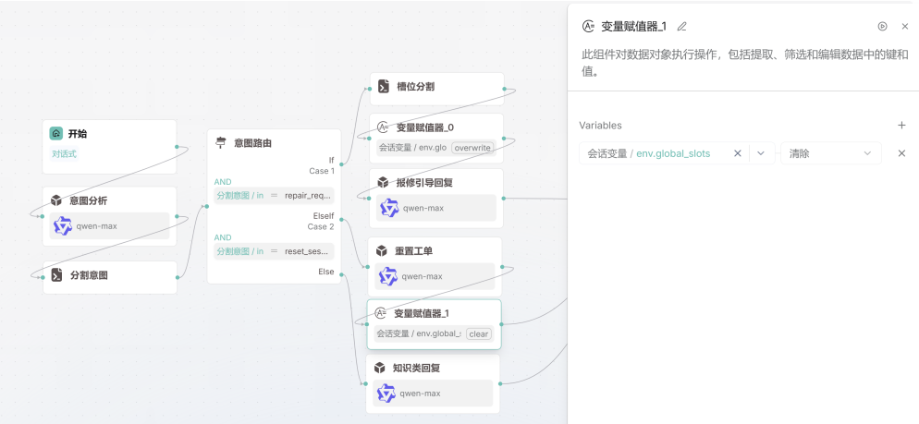
图 1-1- 36 通过变量聚合节点清除global_slots

步骤九： 设置知识回复路由
最后一条路由可以回答用户的问题，因此我们只需要对该LLM节点配置系统提示词：
# Role
你是资深的工业设备运维专家，拥有深厚的空压机、水泵、液压系统及自动化产线的维修经验。
# Task
1. **直接回答**：针对用户提出的设备运维、故障代码、巡检标准等问题，直接给出专业、精准的解答。
2. **语气风格**：专业、简洁、指令化。就像一份运维手册，不要有废话。
# 核心逻辑：话题切换感知
这是一个非常重要的演示环节。请你务必分析【历史对话】：
- **判断条件**：如果上一轮对话中，用户正在提供报修信息（如设备号、位置、姓名等），而这一轮突然提出了一个运维咨询问题。
- **执行动作**：你必须在回答的最开头强制添加一句话：“**已为您切换到咨询模式。关于您问的...**”
- **否则**：如果用户直接开始咨询，或者之前没有报修行为，则正常回答，无需添加前缀。
# 业务范畴参考（你可以直接基于此回答）
- 空压机巡检标准：温度通常在 70-95°C 之间，超过 100°C 建议停机。
- 报警灯：红色常亮通常指急停触发或严重故障；橙色闪烁多为保养提醒。
- 报修流程：需提供设备 ID、位置、故障描述及联系方式。
# User Query
{{user_query}}

步骤十： 聚合回复变量
创建一个变量聚合节点，然后把三个LLM回复节点的线都链接过去，整个工作流的效果如图 1-1- 37所示。
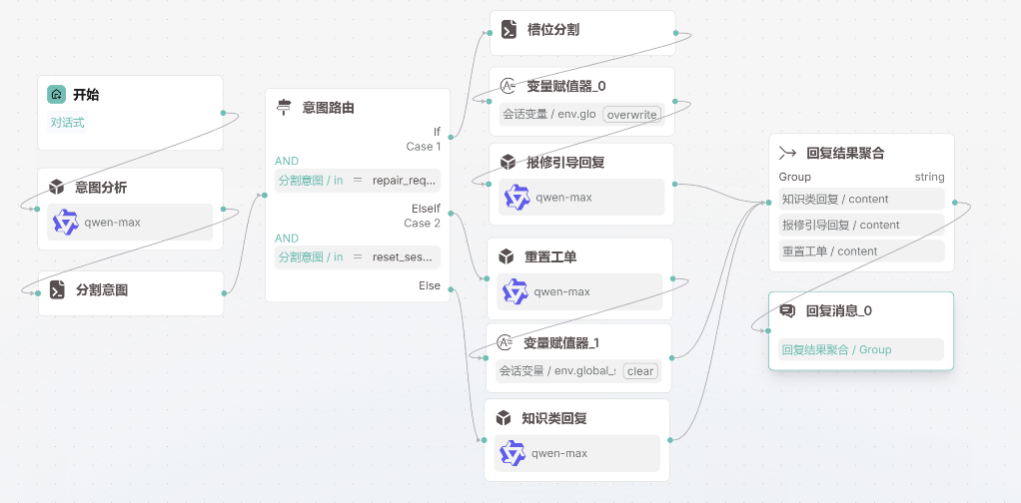
图 1-1- 37 企业设备运维报修助手智能体工作流
如图 1-1- 38，点击变量聚合节点，在弹出的详情页中配置分组信息。点击箭头①处添加一个分组，在箭头②处可以添加这个分组下的变量信息，我们创建三个变量，分别填入来自三个节点的content变量。最后把变量聚合节点的尾端连接回复消息节点，如图 1-1- 39，并把回复消息设置为变量聚合节点的输出内容。这样我们便完成了设备运维报修助手的智能体工作流编排。
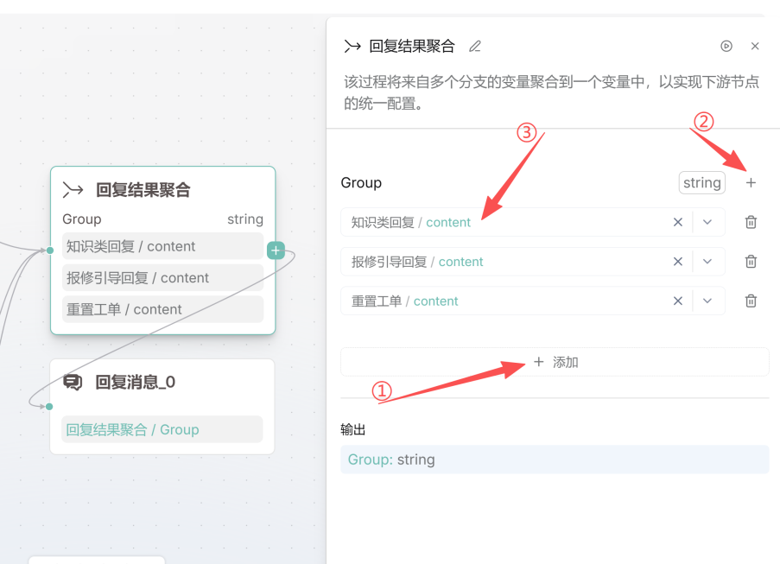
图 1-1- 38 配置变量聚合节点
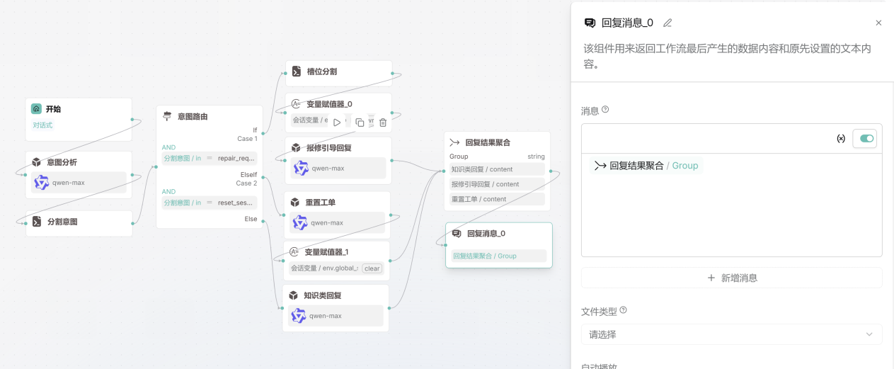
图 1-1- 39 配置消息回复节点

步骤十一：测试工作流
为了验证我们搭建的工作流是否可以正常运行，我们可以按照如下的测试流程进行检验。
第一组：纯知识问答测试
目标：测试 Categorize 节点是否能准确识别问答意图，且 LLM 是否能正常输出知识。
用户输入：“空压机巡检标准温度是多少？”
预期输出：直接回答 70°C - 95°C，不应出现报修相关的询问。
用户输入：“设备报警灯闪烁代表什么？”
预期输出：解释红色和橙色闪烁的含义。

第二组：标准报修补槽测试
目标：验证系统是否能识别缺失信息，并分次收集，且不重复询问已提供的信息。
用户输入：“我这台泵坏了，一直漏油，帮我报修。”
预期输出：内容应确认为漏油，并追问：设备编号、位置、联系人、电话。
用户输入：“设备号是 WP-001，在三号仓库。”
预期输出：内容应显示已记录设备号和位置，仅追问：联系人姓名和电话。
用户输入：“我是张工，电话 13912345678。”
预期输出：内容应呈现完整的报修摘要（包含 WP-001、三号仓库、漏油、张工、电话），并询问是否提交。

第三组：话题切换冲突测试
目标：验证在报修过程中，用户突然问问题，系统能否平滑切换。
用户输入：“空压机一直报警，帮我报修。”
预期输出：【补槽中】，请提供编号、位置、故障描述等。
用户输入：“设备编号 AC-204。对了，顺便问下，报警代码 E17 是什么意思？”
预期输出：开头必须有“已为您切换到咨询模式。关于您问的...”，然后解释 E17 的含义。
用户输入：“好，我知道了。我在二号车间，报修吧。”
预期输出：识别到用户回到了报修话题，继续收集剩余信息。

第四组：重置会话测试（验证 Reset 逻辑）
目标：验证用户明确要求重新开始时，系统是否重置。
用户输入：“我这台泵坏了，帮我报修。”
预期输出：进入报修补槽流程。
用户输入：“算了，不报修了，重新开始，换个问题。”
预期输出：进入重置分支，回复“已为您重置当前会话...请问有什么可以帮您？”
用户输入：“空压机巡检标准是什么？”
预期输出：正常回答知识点，且不应再提起刚才那台“坏了的泵”。

【任务小结】
本任务的核心是帮助学员建立工作流思维：Agent 的稳定性，不只来自模型，也来自节点职责是否清晰、变量传递是否准确、控制流是否合理、记忆管理是否克制。本任务解决的问题是“Agent 如何在系统里按流程做”。学员应逐步形成这样的意识：
1. Prompt 决定单点行为，Workflow 决定系统执行。
2. 变量是工作流的数据血管，不是随手写的占位符。
3. Chatflow 的关键价值，在于把“会话状态”纳入系统设计。
4. 真正可用的 Agent，不只是答得像人，更要流得顺、接得住、记得清。

【任务拓展】

一、基础知识题
1. 在真实的 Agent 系统中，仅有一个优质 Prompt 通常不够，主要原因是：B
A. Prompt 无法被模型识别
B. 企业任务往往包含多个环节，需要工作流组织执行
C. Prompt 只能用于单轮对话
D. Prompt 只能处理结构化数据

2. 建议规则明确的逻辑判断应优先交给哪类节点处理？C
A. LLM 节点
B. 知识检索节点
C. IF/ELSE 等控制节点
D. 结束节点

3. 代码执行节点更适合承担哪类工作？C
A. 开放式文本归纳
B. 用户意图的语义判断
C. 统计、规范化和 JSON 处理
D. 多轮对话中的自然语言追问

4. “变量契约”的核心价值不包括：D
A. 减少字段混乱
B. 提高团队协作效率
C. 降低后期维护成本
D. 提升模型参数规模

5. 企业级多轮对话系统中，补槽机制（Slot Filling）的本质是：C
A. 让对话显得更自然
B. 一次性向用户提出尽可能多的问题
C. 结构化收集缺失信息，推动业务完成
D. 用历史消息替代当前输入

二、技能实践题
1. 这个项目只靠一个大 Prompt 能不能完成？尝试一下构建。
2. 在这个案例中，哪些问题必须交给 LLM，哪些问题其实更适合交给规则和模板？
3. 这个案例还有哪些部分可以进一步优化？

项目二 上下文工程与个性化调优

【情境导入】
某制造企业希望为市场与产品部门上线一个“行业情报助手”。这个助手的目标并不复杂：每天自动获取指定行业的公开资讯，对结果进行筛选与摘要，再生成一份适合管理层阅读的简报，必要时还要发送到邮箱或企业消息渠道。
项目一开始，团队的想法很直接：既然大模型已经很强，那就给它一个Prompt，比如“请帮我整理今天的行业动态并生成报告”。但真正测试后很快发现，问题并不在于模型会不会写报告，而在于它根本拿不到实时数据，也不知道什么时候该自己回答，什么时候该调用外部能力。即便后来接入了某些工具，系统仍然会出现调用时机不对、参数生成不稳定、结果格式无法复用等问题。
团队这才意识到，企业级 Agent 的难点并不是“让模型说得更像人”，而是“让系统在正确的时候，把正确的能力和正确的信息组织给模型”。这正是上下文工程要解决的问题。
请思考：
1. 为什么一个写得不错的Prompt，仍然无法让Agent获得实时外部信息？
2. 为什么真实Agent的关键难点，不是有没有工具，而是会不会在正确时机调用工具？
3. 在一个任务里，哪些信息应该预先放进上下文，哪些信息应在执行过程中动态补充？

图1-0- 1 图片示例

任务一 上下文工程基础

【任务描述】
本任务旨在指导学员基于RAGFlow平台完成“智能学习助手”应用搭建，并在实践过程中理解上下文工程的核心思想。学员将围绕知识检索、对话历史管理、状态变量设计和提示词编写等关键环节，学习如何为模型动态提供恰当的信息，使其在多轮对话中能够更准确地理解需求、调用知识并生成高质量回答。通过本任务，学员将进一步认识提示词工程与上下文工程的区别与联系，掌握构建基础智能体应用的实际流程。

【任务能力目标】
- 能理解上下文工程与提示词工程的差异及作用；
- 能结合任务过程观察不同上下文组织方式、检索数量、历史保留策略对模型输出效果的影响，初步形成上下文优化意识；
- 能根据学习辅助场景设计一个具备知识问答、学习计划生成能力的智能学习助手；
- 能认识到上下文工程在提升智能体稳定性、可靠性和可用性方面的现实价值，增强服务教育数字化、智能制造和产业升级场景的技术应用视野。

【任务重难点】
- 重点：掌握面向实际场景的系统提示词设计方法，以及知识检索、对话历史和状态信息的合理组织方式。
- 难点：理解上下文内容的增减、检索结果的取舍、历史记忆的保留方式等因素对模型回答准确性、连贯性和稳定性的影响。

【知识储备】

一、上下文工程
上下文工程（Context Engineering）是设计和管理模型在推理时所看到的全部信息的学科。它不仅仅关注提示词本身，而是关注整个上下文窗口的内容，包括系统指令、工具定义、检索文档、对话历史和注入的记忆。
让我们通过Anthropic团队的定义来深入理解：
"上下文工程是从不断演变的可能信息宇宙中，精心策划将进入有限上下文窗口的内容的艺术和科学。"
这个定义中有三个关键词值得我们深入思考：
"策划"（Curating）：这意味着上下文工程不是简单地把信息堆砌在一起，而是需要精心选择、组织和呈现信息。就像博物馆策展人需要从海量藏品中选择最能表达主题的展品一样，上下文工程师需要从海量可能相关的信息中选择最有价值的内容。
"有限"（Limited）：即使最先进的大模型，其上下文窗口也是有限的。Claude Opus 4.6提供了100万token（约75万词）的上下文窗口，这听起来很多，但在实际应用中，一个30分钟的客户支持对话，加上工具调用、知识检索和记忆注入，就可能轻松消耗50,000+个token。更重要的是，更多并不总是更好。
"演变"（Evolving）：在一个真实的Agent系统中，可能相关的信息是动态变化的。用户的每一次输入、每一次工具调用的结果、每一个新的记忆片段，都在改变着信息的相关性。上下文工程需要在这个动态的环境中持续做出决策。

1. 上下文工程的核心特征
理解上下文工程，需要把握它的三个核心特征：
(1) 动态性（Dynamic）
传统的提示词工程往往使用静态模板——编写一次提示词，然后在所有场景下使用相同的模板。而上下文工程强调动态组装：每次模型推理时，系统都会根据当前的任务状态、用户特征、对话历史等因素，重新组装上下文窗口的内容。
举个例子，当用户第一次询问“帮我查询今天的新能源汽车行业动态”时，上下文中可能只包含：
- 系统角色定义
- 用户的当前输入
- 任务理解的指引
但当用户在第三轮对话中补充"只关注国内市场的融资信息"时，上下文会动态更新为：
- 系统角色定义
- 完整的对话历史（包含用户的逐步澄清）
- 已收集的任务参数（主题、市场范围、内容类型）
- 相关工具的定义（新闻查询API）
- 下一步执行的指引

(2) 系统性（Systematic）
上下文工程不是孤立地优化某一个部分，而是需要系统化地管理多个维度的信息：

上下文维度 | 对应的信息
检索维度 | 从知识库中检索哪些文档？检索多少？如何排序？
记忆维度 | 注入哪些历史记忆？如何平衡短期和长期记忆？
工具维度 | 暴露哪些工具？如何描述工具能力？
历史维度 | 保留多少对话历史？如何压缩早期对话？
指令维度 | 系统指令如何组织？如何与其他信息协调？

这些维度不是独立的，而是相互影响、相互制约的。例如，如果你决定检索更多的知识文档，就需要相应减少对话历史的保留量，以保持在token预算之内。
(3) 资源约束性（Resource-Constrained）
上下文工程的一个核心挑战是：上下文窗口是一种稀缺资源。这种稀缺性体现在三个方面：
- Token数量限制：即使是最大的上下文窗口，也有其上限
- 成本约束：更长的上下文意味着更高的API调用成本
- 注意力稀释：Transformer架构的注意力机制会随着上下文长度的增加而稀释
因此，上下文工程的核心任务之一，就是在有限的资源约束下，最大化信息的价值密度。

2. 上下文工程与提示词工程的本质区别
很多初学者会问：上下文工程和提示词工程有什么区别？它们是替代关系还是互补关系？让我们通过一个详细的对比来理解。
提示词工程关注如何写好一段指令文本，让模型理解你的意图并按照你的要求输出。它的核心问题是：我应该如何对模型说话？
而上下文工程关注模型在执行任务时能够"看到"的全部信息环境。它的核心问题是：模型需要看到什么信息才能完成这个任务？
用一个客户服务场景可以来说明这种差异，假设用户问：“我上次订购的商品什么时候能到？”从提示词工程的角度，可能会首先选择优化系统提示词：
你是一个专业的客户服务助手。当用户询问订单信息时，你应该：
1. 礼貌地回应用户
2. 提供准确的物流信息
3. 如果有延误，主动说明原因并致歉
这个提示词写得很好，但它无法解决一个根本问题：模型不知道"上次订购的商品"是什么，也不知道物流状态。因此，从上下文工程的角度，解决这个问题需要构建一个完整的信息环境：
[系统指令]
你是一个专业的客户服务助手...

[用户信息]
用户ID: 12345
用户姓名: 张三
会员等级: 金卡

[最近订单]
订单号: ORD-2026-04-20-001
商品: iPhone 15 Pro
下单时间: 2026-04-18 14:30
当前状态: 运输中
预计送达: 2026-04-22

[物流信息]
快递公司: 顺丰速运
运单号: SF1234567890
最新位置: 北京分拨中心
更新时间: 2026-04-20 09:00

[用户当前输入]
我上次订购的商品什么时候能到？
现在，模型拥有了回答这个问题所需的全部信息。这就是上下文工程和提示词工程的本质区别。理解了这些差异后，我们需要明确：上下文工程不是要替代提示词工程，而是它的工程化扩展。提示词工程中的各种技巧——思维链（Chain-of-Thought）、少样本学习（Few-Shot Learning）、角色提示（Role Prompting）——仍然非常有价值。但这些技巧需要在一个精心设计的上下文环境中才能发挥最大效用。

3. 上下文窗口的限制与挑战

根据LangChain在2026年发布的《Agent工程状态报告》，目前有57%的组织已经将Agent部署到生产环境。这个数字看起来令人鼓舞，但报告同时揭示了一个严峻的现实：在大型企业中，"质量"仍然是扩展Agent应用的首要障碍，有32%的受访者明确提到了这一点。
报告特别指出"上下文工程和大规模管理上下文"是企业面临的持续困难。换句话说，大多数团队都能让Agent的演示版本工作起来，但要将其推向生产环境并保持稳定的质量，上下文管道的设计和管理成为了关键的分水岭。
这个现象背后的原因是什么？让我们通过一个典型的案例来理解。假设你正在开发一个客户支持Agent。在演示环境中，它表现得很好：能够理解用户问题，查询相关信息，给出合理的回答。但当你将它部署到生产环境，处理真实的客户对话时，问题开始出现：
问题1：Agent产生幻觉
客户问："你们的退货政策是什么？"Agent回答："我们提供30天无理由退货。"但实际上，公司的政策是14天。为什么会这样？

原因可能是：
- 知识库中有过时的信息（公司曾经是30天政策）
- 检索系统没有优先返回最新的政策文档
- 上下文中没有明确标注信息的时效性
- 模型基于训练数据中的常见做法进行了推测

问题2：Agent忘记之前的对话
客户在第一轮说："我想退货。"Agent询问订单号。客户在第二轮提供了订单号。但到了第三轮，当客户问"退款什么时候到账"时，Agent却回答"请先告诉我您的订单号"。

原因可能是：
- 对话历史没有被正确保留
- 历史压缩算法丢失了关键信息
- 上下文窗口被其他信息占满，历史对话被截断
- 状态管理机制没有正确记录已收集的信息

问题3：Agent忽略可用工具
系统中配置了"查询订单状态"的工具，但当客户问"我的订单到哪了"时，Agent却回答"抱歉，我无法查询订单信息"。

原因可能是：
- 工具定义被放在上下文的中间位置，被模型忽略了
- 工具描述不够清晰，模型没有理解其适用场景
- 上下文中同时加载了太多工具，模型无法有效选择
- 工具定义的token占用过多，被动态裁剪掉了

这些问题的共同特点是：它们都不是提示词本身的问题，而是整个上下文管理系统的问题。即使是最先进的模型，其上下文窗口也有明确的上限。Claude Opus 4.6提供了100万token（约75万词）的上下文窗口，GPT-4 Turbo提供了128K token。这些数字看起来很大，但在实际应用中，消耗速度可能超出你的想象。
而更多的上下文并不总是带来更好的结果。Google的研究团队进行了"大海捞针"（Needle in a Haystack）实验：他们在不同长度的上下文中埋入一个特定的事实，然后测试模型能否准确检索这个事实。结果显示：
- 在20%上下文利用率时，模型能够可靠地检索到目标事实
- 在50%上下文利用率时，检索准确率开始下降
- 在80%上下文利用率时，同样的事实可能完全被忽略
更糟糕的是，研究还发现了"迷失在中间"（Lost in the Middle）效应：埋在上下文窗口中间三分之一位置的信息，最容易被模型忽略。模型对上下文开头和结尾的信息更加敏感。这意味着：一个精心策划的30K token上下文，可能比一个粗心组装的120K token上下文表现更好。
理解了这些限制和问题后，我们就能明白上下文工程的核心价值：通过合理组织上下文结构，将关键信息放在模型更容易关注的位置，提高模型对重要信息的利用效率，并且在保证质量的前提下，最小化token消耗，从而控制运营成本。

二、上下文工程的核心原则

1. 渐进式披露
渐进式披露（Progressive Disclosure）这个概念最初来自用户体验设计领域。在UX设计中，它指的是逐步向用户展示功能和信息，而不是一次性展示所有内容，避免信息过载导致用户困惑。
在上下文工程中，这个原则同样适用：我们应该逐步向模型提供信息，而不是一次性将所有可能相关的信息都塞进上下文窗口，一般遵循以下原则：
- 当前节点只注入当前任务真正需要的信息。
- 工具结果返回后，再将必要字段写入后续上下文。
- 无关信息不过度进入上下文。
假设我们正在构建一个行业情报助手，用户的任务是获取新能源汽车行业的最新动态。让我们看看在不同阶段，上下文应该包含什么内容。
(1) 第一轮对话：任务启动
用户输入："帮我整理今天的新能源汽车行业动态。"
此时的上下文应该包含：
[系统角色]
你是一个专业的行业情报助手，帮助用户收集和整理行业动态信息。

[任务理解指引]
当用户提出信息收集需求时，你需要：
1. 识别用户关注的行业主题
2. 确认用户需要的信息范围（市场、内容类型、时间范围等）
3. 如果信息不完整，主动询问以明确需求

[用户输入]
帮我整理今天的新能源汽车行业动态。
[当前任务状态]
- 主题：新能源汽车
- 市场范围：未指定
- 内容类型：未指定
- 时间范围：今天
- 数量限制：未指定
注意，在这个阶段，不需要加载的内容是：新闻查询工具的详细定义、数据处理的规则和流程、报告生成的模板以及历史查询记录，因为这些信息在当前阶段用不到，加载它们只会浪费token并分散模型的注意力。

(2) 第二轮对话：需求澄清
系统回复："好的，请问您更关注国内市场还是海外市场？"
用户输入："国内市场。"
此时的上下文更新为：
[系统角色]
（同上）

[对话历史]
用户：帮我整理今天的新能源汽车行业动态。
助手：好的，请问您更关注国内市场还是海外市场？
用户：国内市场。

[当前任务状态]
- 主题：新能源汽车
- 市场范围：国内 ✓
- 内容类型：未指定
- 时间范围：今天
- 数量限制：未指定

[下一步指引]
继续询问用户关注的内容类型（融资、政策、新品发布等）
仍然不需要加载工具定义和数据处理规则。

(3) 第三轮对话：需求完善
系统回复："明白了。您希望重点关注哪些方面？比如融资动态、政策法规、新品发布等？"
用户输入："融资和新品发布，只保留前10条。"
此时的上下文更新为：
[系统角色]
（同上）

[对话历史]
（压缩的历史摘要）
用户需求：整理今天国内新能源汽车市场的融资和新品发布动态，前10条。

[当前任务状态]
- 主题：新能源汽车
- 市场范围：国内 ✓
- 内容类型：融资、新品发布 ✓
- 时间范围：今天 ✓
- 数量限制：10 ✓
- 状态：需求完整，准备执行

[工具定义]
现在加载新闻查询工具：
工具名称：query_industry_news
功能：查询指定行业的最新资讯
参数：
- industry: 行业名称
- market: 市场范围
- content_types: 内容类型列表
- date_range: 时间范围
- limit: 结果数量上限

[执行指引]
使用query_industry_news工具获取数据，参数如下：
- industry: "新能源汽车"
- market: "国内"
- content_types: ["融资", "新品发布"]
- date_range: "today"
- limit: 10
注意，只有在需求完整、准备执行时，我们才加载工具定义。而且只加载当前需要的工具，不加载其他无关工具。

(4) 第四轮：数据处理
工具返回了10条新闻数据。现在上下文需要包含数据处理的指引：
[系统角色]
（同上）

[任务状态]
数据已获取，需要进行清洗和格式化

[原始数据]
（10条新闻的结构化数据，只保留关键字段：标题、来源、时间、摘要、链接）

[数据处理规则]
现在加载数据处理规则：
1. 验证数据完整性
2. 按时间倒序排列
3. 提取关键信息
4. 生成结构化摘要

[输出格式要求]
现在加载输出模板：
（Markdown格式的报告模板）
在这个阶段，工具定义可以从上下文中移除（因为已经完成调用），取而代之的是数据处理规则和输出格式要求。
通过上面的例子，我们可以看到清晰的上下文边界有助于模型理解当前处于任务的哪个阶段，应该做什么，避免模型的注意力被不必要的数据分散。这种清晰性提高了系统行为的可预测性和稳定性。

2. 预算管理原则
在软件开发中，我们熟悉内存预算、CPU预算、网络带宽预算等概念。在上下文工程中，Token预算是一个同样重要但常被忽视的概念。Token预算管理的核心思想是：将有限的上下文窗口视为一种需要精心分配的资源，为不同类型的信息设定明确的使用上限，并在这些约束下优化信息的价值密度。
基于大量生产环境的实践经验，业界已经形成了一些经过验证的预算分配策略。对于面向客户的对话型Agent，推荐的分配比例是：
系统提示词层（20-30%）
├─ 角色定义
├─ 核心能力描述
└─ 关键约束规则
任务上下文层（40-60%）
├─ 用户当前问题
├─ 相关历史对话
└─ 检索知识片段
输出预留层（20-30%）
├─ 模型生成空间
├─ 思维链空间
└─ 应急缓冲区
上述分配比例只是一个基准。在实际应用中，我们需要根据任务类型动态调整预算分配。比如在客户服务场景中，用户强烈期望Agent能够记住他们说过的话，因此在该场景下，会分配更多的Token比例给对话历史。而如果任务需要引用大量专业知识，检索的文档数量和长度都会增加。相应地，可以适当减少对话历史的保留量，因为这类任务往往更关注当前问题而非长期对话。

三、生产级上下文管道的五层架构

1. 架构概览与设计哲学
如果我们把所有信息混在一起，不加区分地塞进上下文，会面临几个问题：
- 难以管理：不知道哪些信息来自哪里，难以更新和维护
- 难以优化：无法针对不同类型的信息采用不同的优化策略
- 难以调试：出问题时无法快速定位是哪部分信息有问题
分层架构解决了这些问题。每一层有明确的职责、独立的管理策略和清晰的接口。

系统层 | 描述 | 功能
系统指令 (Instructions) | 模型应该如何行为 | 身份、规则、约束
检索知识 (Knowledge) | 模型需要知道什么 | 外部知识、事实
持久记忆 (Memory) | 模型应该记住什么 | 用户偏好、历史事实
对话历史 (History) | 发生了什么 | 当前会话的上下文
工具定义 (Tool Definitions) | 模型可以做什么 | 可用的能力

你可能注意到，这五层有明确的顺序。这个顺序不是随意的，而是基于模型的注意力机制精心设计的。
研究表明，包括大模型在内的Transformer模型对上下文中不同位置的信息关注度是不同的：
- 开头位置：模型给予较高关注（首因效应）
- 结尾位置：模型给予较高关注（近因效应）
- 中间位置：模型关注度较低（"迷失在中间"效应）
因此，我们应该将最重要、最稳定的信息放在开头（系统指令），将最相关、最动态的信息放在结尾（工具定义、当前输入），而辅助性信息放在中间（知识、记忆、历史）。
[开头 - 高关注度]
1. 系统指令 - 定义基本行为，需要始终被关注
2. 检索知识 - 当前任务的关键知识，重要性高

[中间 - 中等关注度]
3. 持久记忆 - 用户相关信息，重要但不紧急
4. 对话历史 - 上下文信息，需要但可以压缩

[结尾 - 高关注度]
5. 工具定义 - 当前可用的行动选项，需要立即关注
6. 用户当前输入 - 最新的需求，最高优先级

[最后]
7. 输出格式要求 - 确保模型按要求输出
这个顺序确保了最重要的信息能够得到模型的充分关注。

2. 第一层：系统指令（System Instructions）
很多团队在编写系统指令时，会犯一个典型错误：试图在系统提示词中描述所有可能的场景和处理规则。结果是一个5000-10000 token的超长提示词，包含了：详细的业务流程说明、各种边缘情况的处理规则、大量的示例对话以及所有可能的错误处理方案。这样的系统提示词在模型还没有开始推理就消耗过多Token预算，并且系统提示词包含太多信息，模型可能无法有效抓住重点。Anthropic团队建议：系统指令应该是"完全定义Agent行为的最小token集合"。具体来说包括两部分：
(1) 核心部分（必须包含）
# 角色定义
你是一个专业的行业情报助手，帮助用户收集和整理行业动态信息。

# 核心能力
- 理解用户的信息需求
- 查询和检索相关行业资讯
- 整理和分析信息
- 生成结构化报告

# 行为准则
1. 主动澄清：当需求不明确时，主动询问以明确用户意图
2. 事实为本：所有信息必须基于可靠来源，不编造内容
3. 结构清晰：输出信息应该结构化、易于阅读
4. 及时反馈：在执行耗时操作前，告知用户正在进行的操作

# 约束条件
- 不提供投资建议或预测
- 不处理敏感或机密信息
- 信息来源必须可追溯

这个系统指令只有约200 tokens，但清晰地定义了Agent的核心行为。
(2) 动态部分（运行时注入）
以下是一个python方式编写的提示词案例，目的是将场景相关的信息在运行时动态注入：
def build_system_prompt(base_prompt, current_stage, user_context):
prompt = base_prompt

# 根据当前阶段添加特定指引
if current_stage == "requirement_collection":
prompt += "\n\n# 当前任务\n"
prompt += "你正在收集用户的信息需求。需要明确：主题、市场范围、内容类型、时间范围。"

elif current_stage == "execution":
prompt += "\n\n# 当前任务\n"
prompt += "需求已明确，现在执行信息检索。使用query_industry_news工具获取数据。"

# 注入用户相关的上下文
if user_context.get("preferences"):
prompt += f"\n\n# 用户偏好\n{user_context['preferences']}"

return prompt

这个函数的功能是将智能体在运行过程中获取的信息拼装到基础提示词中，这种动态组装的方式，既保持了系统指令的简洁，又提供了必要的灵活性。

3. 第二层：检索知识（Retrieved Knowledge / RAG）
检索增强生成（RAG）是上下文工程五层架构中的第二层，它解决了一个核心问题：如何让模型访问其训练数据之外的知识。RAG的基本流程：
- 用户提出问题或任务
- 系统将问题转换为查询向量
- 在知识库中检索最相关的文档
- 将检索到的文档注入上下文
- 模型基于这些文档生成回答
传统RAG是被动的：用户问什么，系统就检索什么。而Agentic RAG则增加了主动性和智能性，可以先对用户问题进行一轮分析，判断是否需要更多信息，再根据信息做进一步检索。
RAGFlow的知识检索节点提供了RAG（Retrieval-Augmented Generation，检索增强生成）功能，是让智能体在回答前先从私有知识库或记忆库中检索相关的数据，再将检索结果提供给模型参考，从而输出更加专业的回复。如错误!未找到引用源。，使用此类知识检索的基本流程通常是：根据用户提出问题，将问题向量化或关键词化。然后从知识库中检索并召回若干相关文档片段，将召回结果作为上下文注入大模型。最后基于检索内容生成回答。
RAG不是“把整份文档塞给模型”，而是“先检索再注入”，这样做可以有效缓解模型对话中上下文紧缺的问题。另外，由于最后输出的结果会受到从知识库中检索出的文段影响，因此在构建知识库时的文档切分质量会直接影响模型效果，切得过碎会丢上下文，切得过大则会降低召回精度。

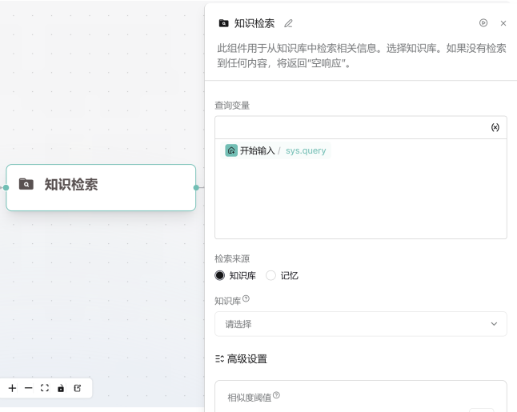
RAGFlow的知识检索节点
需要提醒的是，使用RAG的场景一般要求大模型的输出内容严格依照检索信息生成，因此通过提示词对模型进行约束，防止模型“幻觉”输出是一件十分重要的事：
请优先依据提供的知识库片段回答问题。
如果片段中没有足够依据，请明确说明“根据当前知识库内容无法确认”，不要自行补充未经检索支持的信息。

4. 第三层：持久记忆（Persistent Memory）
在上下文工程中，记忆不是单一的概念，而是分为三个层次：

工作记忆 | 生命周期 | 当前任务执行期间
 | 内容 | 任务状态、中间结果、临时变量
 | 存储 | 内存中的状态对象
 | 示例 | 已收集的参数、当前执行阶段
短期记忆 | 生命周期 | 当前会话
 | 内容 | 对话历史、会话状态
 | 存储 | 会话存储（Redis、内存数据库）
 | 示例 | 最近10轮对话、用户本次提到的偏好
长期记忆 | 生命周期 | 跨会话持久化
 | 内容 | 用户画像、历史交互、重要事实
 | 存储 | 持久化数据库、向量数据库
 | 示例 | 用户的职业、常问的问题类型、历史订单

不是所有记忆都应该在每次调用时注入上下文。我们需要在工作流设计中智能地选择相关记忆注入上下文。

5. 第四层：对话历史（Conversation History）
对话历史是上下文中最容易失控的部分。一个30轮的对话，如果每轮1000 tokens，总共就是30,000 tokens。如果不加管理，很快就会耗尽上下文预算。但对话历史又是上下文中不可或缺的一部分记录，我们可以用以下三种策略管理历史对话：
(1) 最简单的方法：只保留最近N轮对话；
(2) 在流程中判断重要的对话轮次，保留重要轮次，压缩不重要的；
(3) 设置上下文阈值，将达到阈值或更早期的对话压缩为摘要。

6. 第五层：工具定义（Tool Definitions）
在RAGFlow平台中已经完成了定义了内置工具，我们无需再对这些内容进行操作，但为了让学员了解上下文工程的生产级管理架构，我们仍需对这部分内容进行简单描述。
工具定义可以让智能体知道有什么可以直接使用的工具，从而对文本外部乃至系统中的文件产生影响。但我们在使用工具定义时，不要在每次调用时加载所有工具定义。而是要根据任务阶段和需求，动态选择相关工具：
def select_relevant_tools(current_stage, task_type, all_tools):
relevant_tools = []

if current_stage == "requirement_collection":
# 需求收集阶段不需要工具
return []

elif current_stage == "execution":
# 执行阶段加载任务相关的工具
if task_type == "news_query":
relevant_tools = [
all_tools["query_industry_news"],
all_tools["search_web"]
]
elif task_type == "data_analysis":
relevant_tools = [
all_tools["query_database"],
all_tools["run_analysis"]
]

elif current_stage == "notification":
# 通知阶段加载通知工具
relevant_tools = [
all_tools["send_email"],
all_tools["send_message"]
]

return relevant_tools

这段代码展示了通过条件判断用户意图，从而动态加载工具。此外，还需要保持工具定义的简洁性与完整性：
# 不好的工具描述（过于简单）
{
"name": "query_news",
"description": "查询新闻"
}

# 好的工具描述（清晰完整）
{
"name": "query_industry_news",
"description": "查询指定行业的最新资讯。返回新闻列表，每条包含标题、来源、时间、摘要和链接。适用于获取行业动态、市场信息、政策更新等场景。",
"parameters": {
"industry": {
"type": "string",
"description": "行业名称，如'新能源汽车'、'人工智能'",
"required": true
},
"date_range": {
"type": "string",
"enum": ["today", "week", "month"],
"description": "时间范围",
"default": "today"
}
}
}

我们可以通过格式化的文本（markdown或json）对工具进行清晰简洁的定义，这种文本格式也让智能体更容易识别。

【任务实施】

一、构建智能学习助手
本任务会基于RAGFlow构建一个"智能学习助手"Agent，帮助学生管理学习任务、查询学习资料、生成学习计划。这个任务将帮助你实践上下文工程中的渐进式披露原则等核心概念。

步骤一 准备学习资料
在开始之前，我们需要准备一些学习资料作为知识库。在xxx路径中，提供了整理好的python3.10的官方文档，我们可以使用这些材料构建一个python相关知识的知识库。在RAGFlow平台打开知识库页面，创建一个新的知识库，取名为“学习资料库”。按照图xxx的方法配置模型和嵌入方式，完成知识库的创建。
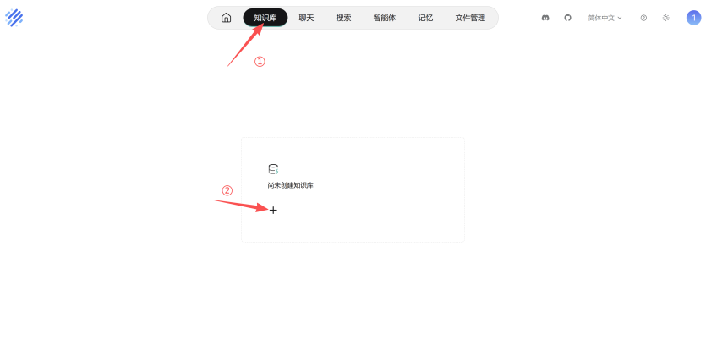

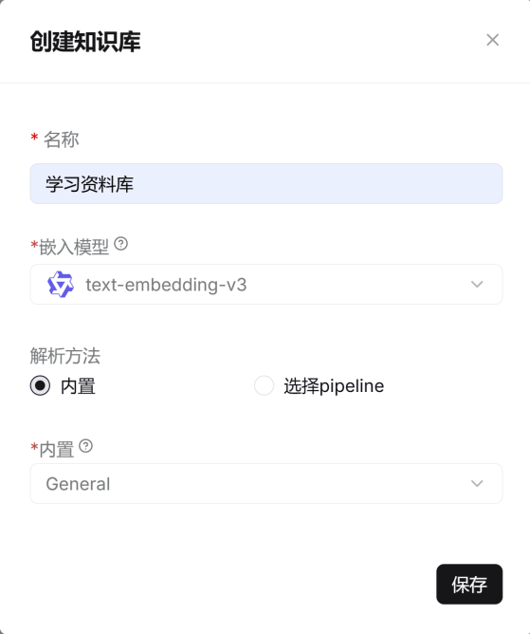

创建后点击知识库对应的卡片信息，进入知识库管理页面。在页面右上角点击“新增文件”，在弹出菜单选择“上传文件”，将路径中的所有txt文档传入，可以勾选左上角的“创建时解析”，这样当文件上传成功后会自动解析成知识库文件。关于知识库创建的具体细节，可以等之后的课程中介绍。
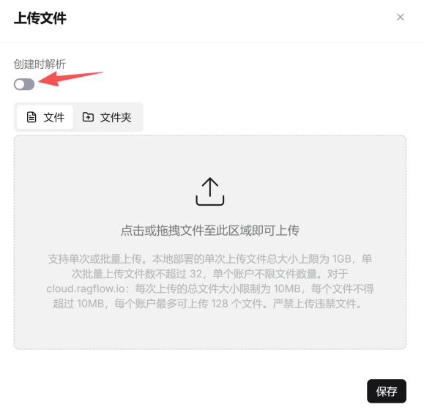

完成知识库创建后，我们可以通过左侧菜单栏中的“检索测试”检验知识能否被正确召回。在下方对话框中输入测试问题“python中常见的数据结构有什么”，点击运行，右侧可以看到测试样例的召回结果，排名第一的结果有我们需要的数据结构对应内容。学员也可以根据自己对python的了解或需求提出问题展开询问测试。
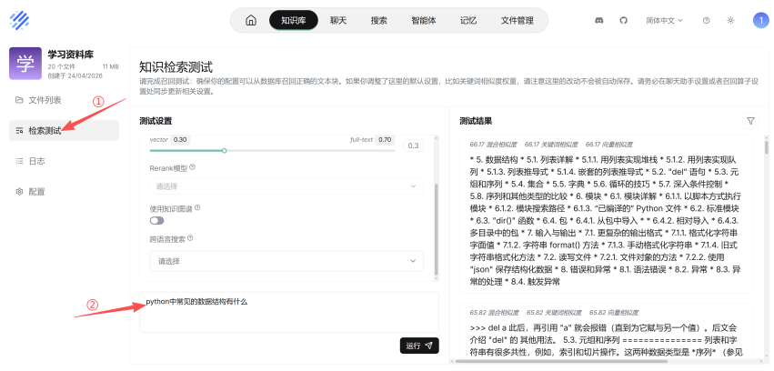

步骤二 设计智能学习助手的功能和路由
本任务开发的智能学习助手的主要功能有两个：召回学习资料和制定学习计划。但为了和让对话看起来更加智能，我们添加第三个路由来应对其他问题，并在这条路由的回复信息中引导用户使用前两个主要功能。
根据上述路由意图，我们规划如图xxx的流程图，根据该流程完成对整个智能体的开发。
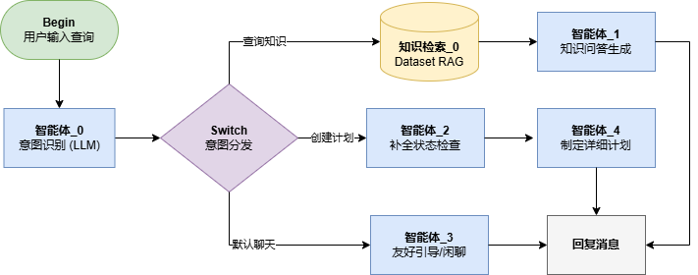

按照流程图的构想，先新建一个RAGFlow的智能体应用，取名为“我的学习助手”，进入后选取合适节点搭建如图xxx的工作流雏形。
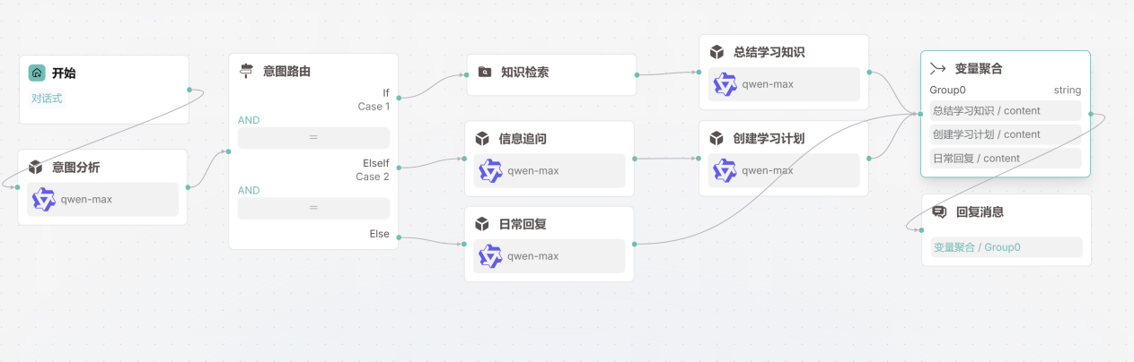

“意图分析”节点可以判断用户提问的目的，为了方便管理整个会话的状态，我们将用户的意图处理成为json格式的表单，在对话中通过维护这个表单中的信息实现不同的路由和信息的传递。
{
"intent": "意图类型",
"confidence": 0.95,
"topic": "提取的主题", （query_knowledge | create_plan | general_chat）
"details": "用户需求的详细描述"
}
Confidence可以让我们在输出结果中了解Agent的判断依据是否充分，其他三种变量都是用户意图的结构化格式。因此对“意图分析”节点的约束提示词就需要它将用户意图解构后格式化输出为上述表单，可以参考下方提示词：
你是一个智能学习助手，负责理解学生的需求。

# 你的职责
分析用户输入，识别用户的意图类型。

# 意图类型
1. query_knowledge - 查询学习资料（用户想了解某个知识点）
2. create_plan - 制定学习计划（用户想规划学习任务）
3. general_chat - 一般对话（闲聊或其他）

# 输出格式
严格按照以下JSON格式输出，不要添加任何其他内容：
{
"intent": "意图类型",
"confidence": 0.95,
"topic": "提取的主题",
"details": "用户需求的详细描述"
}

# 示例
用户："我想学习Python的列表"
输出：
{
"intent": "query_knowledge",
"confidence": 0.95,
"topic": "Python列表",
"details": "用户想了解Python中列表的概念和用法"
}

用户："帮我制定一个数据结构的学习计划"
输出：
{
"intent": "create_plan",
"confidence": 0.90,
"topic": "数据结构",
"details": "用户需要一个系统的数据结构学习计划"
}

由于RAGFlow的条件工具不可以使用成员变量，因此我们还需要代码节点来把路由意图变量intent从表单中拆分。为了后续流程，我们还需要把话题变量topic从表单中拆出来。
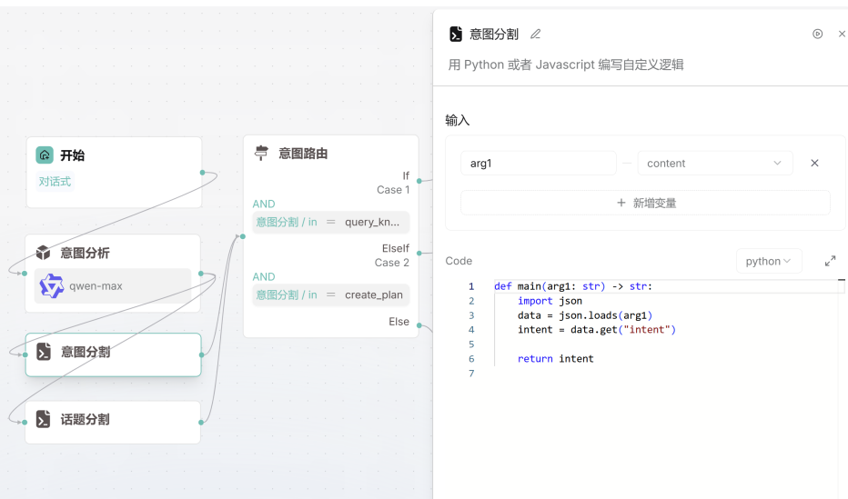

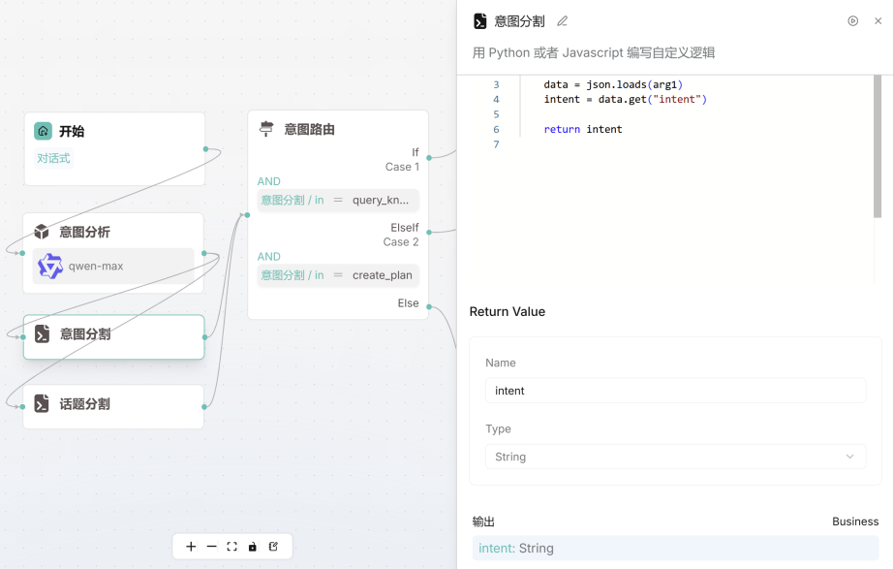

然后要将返回值设定为string格式的intent。“话题分割”节点同理，区别仅在把所有intent替换为topic。如图xxx，在条件分支节点，要用到返回的intent变量，设置三种路由分别对应三条意图。
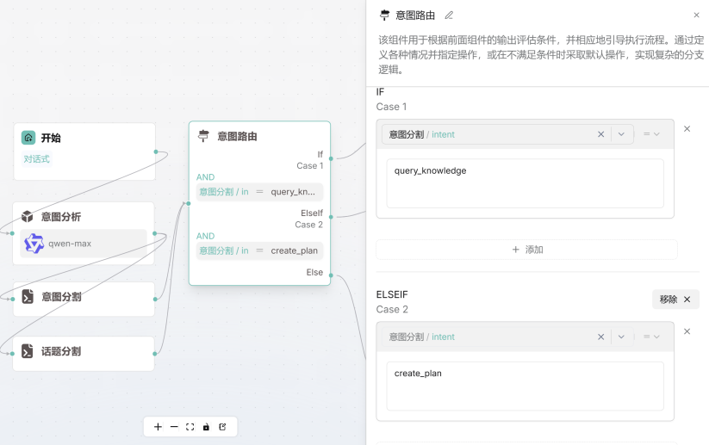

步骤三 设计知识检索功能
现在设计知识检索功能，这一步我们需要告诉智能体一些可靠的相关知识，因此需要用到知识检索节点。点开详情页面后选择检索类型和检索的知识库，设置为我们在第一步准备的“学习资料库”。
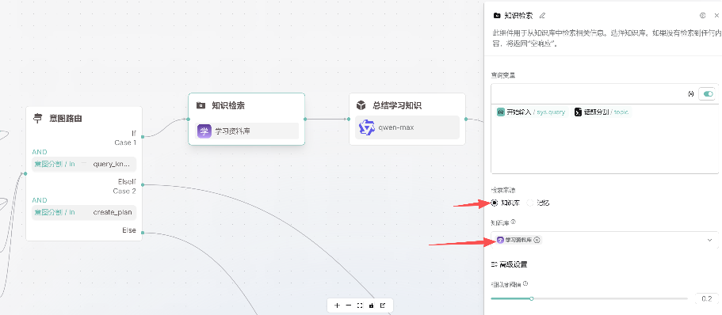

设置使用用户的原始提问问题和前置节点分析的用户意图话题topic作为检索词，搜索相关资料，并传入后续“总结学习知识”节点。再在系统提示词中显式要求智能体采用检索的知识生成回复内容，这样智能体生成答案时，会参考知识检索中的内容，构建可信的回复信息。
你是一个专业的学习助手，基于检索到的学习资料回答学生的问题。

# 行为准则
1. 只基于提供的资料回答，不编造内容
2. 如果资料中没有相关信息，诚实告知
3. 用清晰、易懂的语言解释
4. 提供具体的示例帮助理解
5. 鼓励学生深入学习

# 检索到的资料
知识检索/formalized_content

# 学生的问题
开始输入/sys.query

# 问题主题
话题分割/topic

# 回答要求
1. 先简要回答核心问题
2. 然后详细解释相关概念
3. 如果有代码示例，保持格式清晰
4. 最后给出学习建议

请生成回答：

步骤四 设计学习计划制定功能
在开始本步骤之前，我们先想一下，指定学习计划需要哪些信息？
1. 学习主题：要学习什么内容？
2. 时间安排：有多少时间？每天能学习多久？
3. 当前水平：是零基础还是有一定基础？
4. 学习目标：想达到什么程度？
这些信息是制定计划不可或缺的，如果用户提供的信息不充分，还需要追问机制让用户补全缺失信息。所以我们先制作一个全局变量env.summary，把这些信息作为会话层级变量进行管理。
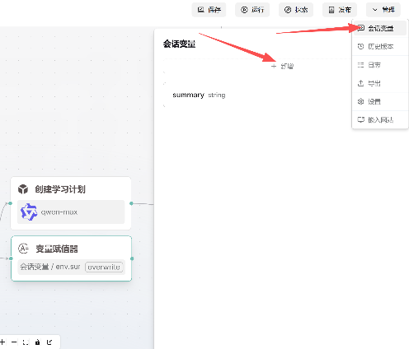

在智能体“信息追问”节点中，构建提示词让它关注全局变量env.summary，结合用户信息和这个变量共同判断信息是否收集完全，最后同样用json的格式输出表单记录结果，交给后续节点判断是直接输出计划还是追问用户收集信息。
你是一个学习规划专家，帮助学生制定学习计划。
# 当前任务
分析学生的学习计划需求，判断信息是否完整。

# 需要明确的信息
1. 学习主题：要学习什么内容？
2. 时间安排：有多少时间？每天能学习多久？
3. 当前水平：是零基础还是有一定基础？
4. 学习目标：想达到什么程度？

# 学生的需求
开始输入/sys.query

# 历史收集信息
会话变量/env.summary

# 你的任务
分析以上信息，判断是否足够制定计划。

判断信息是否收集完整，输出以下两个JSON之一：

# 示例输出内容
信息完整，输出：
{
"complete": false,
"missing": ["缺失的信息1", "缺失的信息2"],
"topic": "需要向学生询问的问题，用来获取缺失信息"
}

信息不完整，输出：
{
"complete": true,
"summary": {
"topic": "学习主题",
"duration": "学习时长",
"level": "当前水平",
"goal": "学习目标"
}
全局变量env.summary需要在每轮会话中维护，如图xxx和图xxx，使用代码节点从表单中拆出summary变量，并通过变量赋值节点把它的结果以覆盖的方式更新到全局变量中。
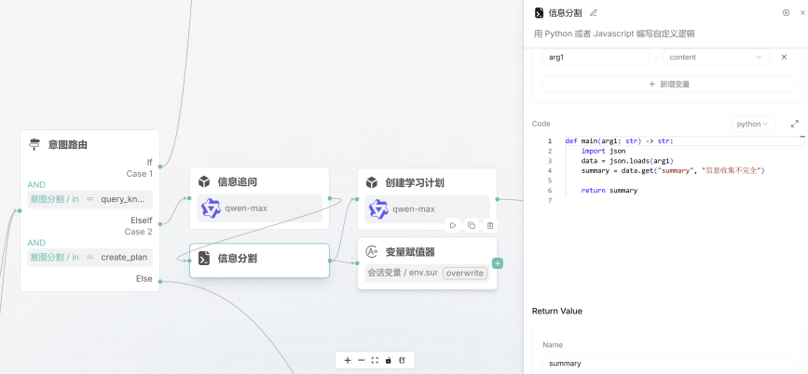

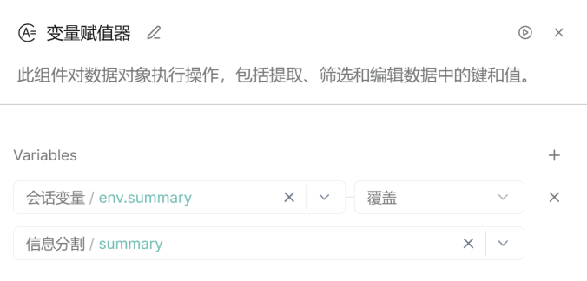

由于“意图追问”节点只会返回json格式的表单数据，我们还需要一个智能体节点“创建学习计划”来根据表单内容生成用户可以理解的回复，包括追问和学习计划。所以配置它的提示词，示例如下：
你是一个专业的学习规划师，根据学生的情况制定个性化学习计划。

# 学生信息
信息分割/summary

首先根据 信息追问/content 判断学生信息是否收集完成，若没有，用温和的语气提示学生上传缺失的信息。

若信息收集完成：

# 制定计划的原则
1. 符合学生的时间安排
2. 难度循序渐进
3. 包含理论学习和实践练习
4. 设置阶段性目标和检查点
5. 留有复习和巩固的时间

# 计划格式
## 学习目标
[明确的学习目标]

## 学习阶段
### 第一阶段：基础入门（X天）
- 学习内容：...
- 学习方法：...
- 练习任务：...
- 检查点：...

### 第二阶段：深入学习（X天）
...

### 第三阶段：实践应用（X天）
...

## 学习建议
1. ...
2. ...

## 推荐资源
- ...

请生成详细的学习计划：

步骤五 完善默认路由
如果用户询问了不属于上述两条路由的问题，如图xxx，还需要一个默认路由处理用户的提问并引导用户使用主要功能。
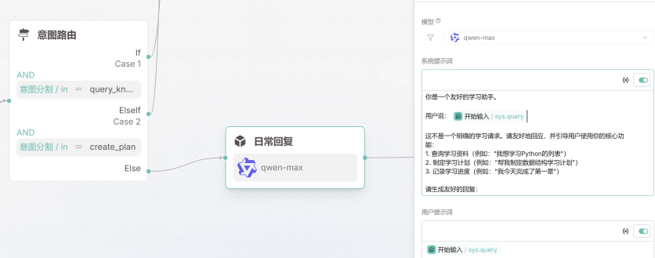
可以参考如下提示词：
你是一个友好的学习助手。

用户说：
开始输入/sys.query

这不是一个明确的学习请求。请友好地回应，并引导用户使用你的核心功能：
1. 查询学习资料（例如："我想学习Python的列表"）
2. 制定学习计划（例如："帮我制定数据结构学习计划"）
3. 记录学习进度（例如："我今天完成了第一章"）

请生成友好的回复：

步骤六 测试智能学习助手
最后还需要用变量聚合器创建聚合分组，把三条路由中的输出结果汇聚在一起，传给回复节点。

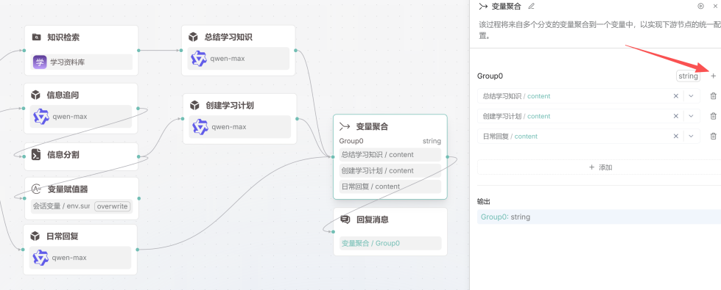

整体效果如图xxx，在页面右上方保存并运行后，可以测试提问看智能学习助手可否正常回复ptyhon的相关问题或通过多轮对话制订学习计划。
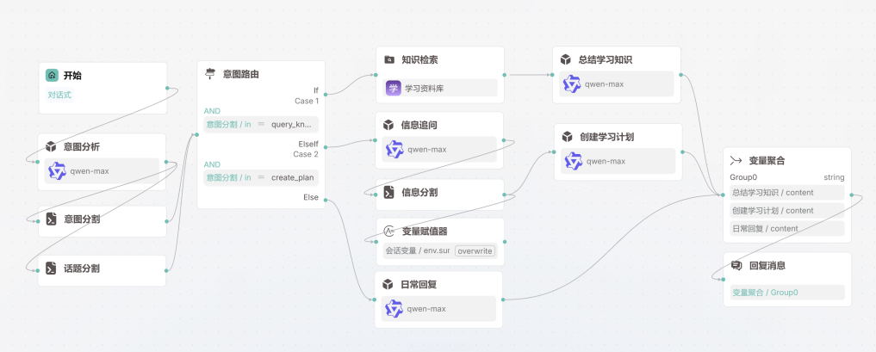

学员可以编辑自己感兴趣的python学习话题抛给智能助手，也可以用以下的样例进行测试：
输入：
pathlib和os.path有什么区别？
预期行为：
- 检索到pathlib相关文档；
- 说明面向对象的路径操作；
- 对比两种方式的优缺点；
- 提供pathlib的使用示例；
- 说明推荐使用pathlib。

用户输入：
可以帮我制定学习计划吗？
预期行为：
追问信息，直到补全后输出学习计划。

用户输入：
你好。
预期行为：
回复用户，并引导用户使用前两种功能。

【任务小结】
本任务系统讲解了上下文工程（Context Engineering）的核心概念、基本原则及其在智能体系统中的实际应用机制。通过对系统指令、知识检索、对话历史、记忆管理和工具定义等关键要素的分析，学员能够深入理解大模型应用为何不仅要关注“如何提问”，更要重视为模型提供什么信息、以何种方式组织信息。在实践环节，引导学员基于RAGFlow平台完成从知识库构建、工作流设计到智能学习助手搭建与优化的全过程。本任务将上下文工程的理论方法与可视化工作流开发相结合，为学员掌握智能问答应用设计、提升Agent稳定性与可用性奠定了扎实基础。

【任务拓展】

一、基础知识题
1. 上下文工程（Context Engineering）的核心关注点是：A
A. 设计和管理模型在推理时所看到的全部信息
B. 只优化用户输入的提问方式
C. 只提升模型参数规模
D. 只关注知识库检索速度

2. 在上下文工程中，“渐进式披露”原则主要强调的是：A
A. 按任务阶段逐步向模型提供必要信息
B. 一次性注入所有相关资料以避免遗漏
C. 只保留系统提示词，删除其他上下文
D. 优先增加模型参数规模提高效果

3. 下列哪种做法最符合 Token 预算管理思想？D
A. 每次都检索 Top-20 文档并全部注入上下文
B. 保留全部历史对话，避免遗漏
C. 对所有用户统一使用同一套超长提示词
D. 限制检索数量，并优先保留高相关、高价值信息

4. “Lost in the Middle”现象说明：B
A. 模型最容易忽略开头的信息
B. 模型更容易忽略上下文中间位置的重要信息
C. 模型只能处理短文本
D. 模型无法使用工具定义

5. 在生产级 Agent 系统中，系统指令通常应当：C
A. 尽可能长，覆盖所有细节
B. 包含所有可能的异常情况
C. 保持简洁，定义核心角色、能力与约束
D. 完全替代知识检索和对话历史

二、技能实践题
1. 如果学员有其他材料，也可以用同样的方式放到知识库中，看看能否被智能体召回。
2. 试试看能否把代码分割+条件实现路由的方式换成使用RAGFlow中的“问题分类”节点，该如何调整前后的节点实现效果？
3. 调整路由，在知识问答中不用知识库，看看智能助手的回答会有什么不同。

任务二 智能体能力调用

【任务描述】
本任务旨在指导学员基于 RAGFlow 平台完成“新能源汽车市场简报助手”工作流搭建任务，并在项目实践中理解工具调用、门控机制与 Agent Skill 的核心思想。学员将学习如何将大模型的语言理解能力与代码工具、文件处理能力和结构化工作流结合起来，完成从 CSV 文件上传、数据预处理、排序分析到商务简报生成的完整流程。通过本任务，学员将进一步掌握企业级智能体应用中“先判断、再调用、再生成”的设计逻辑，理解为什么稳定的输入输出接口、结构化变量约定和异常兜底机制，是智能体系统可靠运行的重要基础。

【任务能力目标】
- 能理解工具调用在智能体系统中的作用，区分平台内置工具、Function Calling 与代码节点在实际场景中的适用方式；
- 能认识工具调用前门控机制的重要性，避免无效调用；
- 能理解 Agent Skill 的概念与三层架构在复杂工作流中的实际价值；
- 能基于 RAGFlow 搭建一个包含文件上传、数据清洗、数据排序、结果生成与异常校验的工作流应用，并完成基础测试与优化；
- 能认识到结构化输入输出、变量契约和文件校验机制在企业级智能体开发中的意义，形成面向稳定性、可维护性和复用性的工程意识。

【任务重难点】
- 重点：掌握工具调用的基本流程，理解门控机制、结构化输入输出和 Skill 封装在工作流设计中的应用方法。
- 难点：理解为什么不能把用户输入直接连接到工具节点，以及如何通过变量契约、文件校验和异常分流机制提升智能体工作流的稳定性。

【知识储备】

一、工具调用基础原理与配置
大模型擅长理解、概括和生成，但它并不天然具备现实世界中的执行能力。对于一个企业级 Agent 来说，获取实时外部数据、做确定性计算、查询业务系统、发送消息或写入文件，都不是模型单靠语言能力就能完成的事情。工具调用的意义，就是把模型的语言能力与系统的执行能力连接起来。一个典型的工具调用过程通常包括：
- 判断当前任务是否需要工具。
- 从候选能力中选择合适工具。
- 生成调用参数。
- 执行工具。
- 将结果写回上下文。
- 基于结果继续推理或输出。
工具调用并不是让模型随便调接口，而是一种让模型处于约束条件下的行动决策。工具描述、参数表单、返回结构和失败兜底，都会直接影响调用质量。

1. 内置工具与 Function Calling
在RAGflow的平台实践中，学员可能接触到两类能力：
- 平台内置工具：接入门槛低，适合快速体验。
- Function Calling或自定义函数：灵活度高，更适合贴合业务需求。
两者共同的工程要求都是需要清晰的输入输出，最好以结构化的方式明确字段类型并稳定输出内容，且必须有兜底结果应对失败场景。如果工具返回的是长篇原始文本，后续节点往往很难消费；如果返回的是结构化字段，则工作流更容易稳定运行。这是工具设计里非常重要的一个工程判断。

2. 工具调用的门控机制
对低代码工作流而言，工具调用前的门控机制是非常基础、却又最容易缺失的一层设计。很多学员在接好工具之后，会本能地把用户输入直接连到工具节点，希望系统“边理解边执行”。这种做法在演示里偶尔能跑通，但在真实任务里非常容易失控。
更专业的做法是先做门控，再做调用。所谓门控，就是在进入工具节点前，先判断当前任务是否已经具备执行条件。对于本任务的市场需求分析场景来说，至少应先确认产品方向、行业范围、关注主题等关键信息是否齐全；如果条件还不够，就应先走追问分支，而不是勉强发起调用。
结合 RAGFlow的IF节点可以很好地实现门控机制，学员需要理解，IF节点在这里并不只是流程语法，而是在承担“执行授权”的作用。只有当前置条件满足时，工具节点才获得执行资格。这样做的价值主要有三点：
(1) 减少无意义调用，避免接口被错误触发。
(2) 提高参数质量，降低调用失败率。
(3) 让后续排障更清晰，知道问题到底出在条件判断还是调用本身。
学员须借此建立一个认知：工作流中的每一次外部调用，都应该被看作有成本、有风险的动作，而不是模型想到就做的随手行为。

二、Agent Skill

1. Agent Skill的概念
Agent Skill是2025年由Anthropic公司提出的概念，旨在解决复杂Agent系统中能力复用与组合的问题，目前已成为行业中的标准设计模式。Skill是一个模块化、可复用、可组合的能力包，能够被AI Agent按需加载和调用。与传统的把所有规则写在一个提示词里不同，Skill将某类任务相关的指令、资源和工具封装成一个独立的单元。Skill与其他概念的区别可以从表xxx中看到。

概念 | 核心作用 | 特点
Prompt | 对单次推理的语言约束 | 面向模型输出，不可跨任务复用
Tool | 对外部执行能力的调用接口 | 通常是函数、API或脚本，无内嵌规则
Skill | 围绕某类任务沉淀的可复用能力单元 | 包含指令、资源、示例，可组合使用

从软件工程角度看，Skill对应了关注点分离与高内聚低耦合的设计原则。模块化的设计让每项能力边界清晰，独立开发、测试、版本管理。且同一个Skill可以在多个Agent或流程中被按需复用加载，避免重复劳动的同时减少常驻上下文占用。多个Skill也可以像积木一样组合，形成更复杂的能力。

2. Skill的三层架构
根据2026年的工程最佳实践，一个规范的Skill通常包含以下三层结构：

架构层 | 内容 | 作用
元数据 | Skill名称、简要描述、适用场景、版本号等 | 用于Agent发现和选择哪个Skill适合当前任务
指令层 | 详细的执行规则、约束条件、步骤分解、输出格式要求等 | 在Skill激活时加载到上下文中，指导模型的行为
资源层 | 具体的数据、工具函数、Few-shot示例、模板、API密钥等 | 在Skill执行时被调用，提供实际运行所需的素材

这一架构的设计思想是分层解耦：元数据用于发现，指令用于行为约束，资源用于实际执行。三层各有侧重，便于独立演进。

3. Skill的输入输出接口设计
一个可复用的Skill必须明确其输入输出的形式与规则。这类似于编程中函数的签名（signature）。接口定义不清的Skill会变成黑盒，难以被其他开发者或Agent正确调用。以下是一个规范定义的示例：
Skill: 行业新闻摘要生成

输入:
- news_list: 新闻列表（JSON数组）
- focus_keywords: 关注关键词（字符串数组）
- output_format: 输出格式，可选值：markdown / json

规则:
- 每条新闻提取：标题、时间、来源、摘要（若原文无摘要则自动生成30字以内的概括）
- 突出显示包含任一关注关键词的内容（使用**粗体**或单独标记）
- 按时间倒序排列新闻条目
- 生成3条关键洞察，每条不超过20字

输出:
- summary: 结构化摘要对象
- total_count: 新闻总数（整数）
- key_insights: 关键洞察列表（字符串数组）
- news_items: 新闻条目列表
每一条包含：title, time, source, abstract, highlighted_keywords

与软件开发类似，接口设计是Skill能否被复用的关键。如果输入输出不明确，后续组合或替换Skill时会非常困难。在实践中，可以先从最简单的“输入→处理→输出”模式开始，逐步增加校验、异常处理和版本管理。

4. 适合封装的逻辑
(1) 是否多次使用
如果它仅仅在当前这一次对话流程中才会用到，换一个场景就毫无意义，那就没有必要为它单独建立Skill。相反，如果同样的处理步骤在多个业务场景、不同用户请求中都会出现，那么把它固化下来，就避免了每次都重新描述规则的重复劳动。比如需求标准化，用户的原始输入往往是口语化、模糊甚至带有歧义的，将其转化为结构化的任务参数，这样的转换逻辑会在几乎每一个意图理解环节中被调用，天然适合封装。再比如数据清洗，将原始JSON或CSV中的空值、格式不一致等问题统一处理成规范的业务对象，这一步骤无论是在报表生成、分析还是导出场景中都会反复出现。还有结果摘要生成，把来自检索片段、表格等不同源头的信息整合为一份清晰的Markdown报告，这种能力一旦做好，就可以在多个下游任务中直接调用。多语言翻译也是同样，只要业务需要将中文内容稳定地输出为英文并保持术语一致，这个翻译Skill就可以在聊天、文档处理、邮件生成等多个流程中持续发光发热。
(2) 输入输出是否稳定
Skill的本质类似于编程中的函数，函数要想被放心地调用，就必须有明确、可靠的签名。这意味着它的输入参数要类型明确、结构固定，不能这一次接收的是字符串，下一次又要求一个复杂的嵌套对象，而且参数的含义不能随上下文忽而改变。同时，输出结构也应当相对确定，调用者能够稳定地预期会得到什么格式的结果，而不需要每次都去猜测。如果一个逻辑的输入高度依赖于当前对话的瞬时状态，比如“把上一轮回答中的第二个数字加1”，这种指令与特定对话历史紧紧绑在一起，换一个对话就完全失效，那就很难作为一个独立的Skill来设计。还有一些逻辑本身过于简单，一句代码就能完成的类型转换，把它封装成Skill虽然形式上满足输入输出稳定，但实际上增加了调用链的复杂度，得不偿失，这就不满足复用和维护的收益门槛。
(3) 是否值得单独维护
一个适合封装的Skill，应当是相对独立的，它不与其他能力高度耦合，职责清晰。同时，我们需要预见到它在未来有迭代优化的可能，比如数据清洗规则会随着业务变化而调整，或者翻译术语库需要持续更新。将这些逻辑聚拢在一个Skill内部，后续的修改就只需要在一个地方进行，不会牵一发而动全身。相反，如果某段逻辑只在一个特定流程里用一次，且未来几乎不会再变，单独把它抽出来反而会增加项目的理解和导航成本。

【任务实施】

一、新能源汽车市场简报助手
在本任务中我们要用工作流实现一个数据分析的skill，实现从本地上传csv文件到工作流中，并对文件内容的格式进行处理，保证后续代码可以正常运行。这个流程将相关逻辑封装，可以独立维护并且允许智能体复用。

步骤一 准备表格材料
本案例使用的原始数据来自Our World in Data 的电动汽车专题页面https://ourworldindata.org/electric-car-sales，为了适配RAGFlow上传操作，将原始数据处理为一份教学样本，包括2019-2024年的12个国家的数据，实现任务需要的表格材料采用存放在路径xxxx中。

字段名 | 含义
country | 国家或地区名称
code | 三位国家代码
region | 区域
year | 年份
ev_sales | 新能源汽车销量
ev_sales_share | 新能源汽车销量占新车销量百分比
ev_stock | 新能源汽车保有量
source_name | 数据来源名称
source_url | 数据来源链接
license | 许可说明
需要特别说明的是：ev_sales_share 在本案例样本中采用百分比数值表示。例如，字段值38 表示38%。

步骤二 搭建文件上传工作流
我们需要在RAGFlow中搭建一个工作流，允许用户在工作流开始节点上传文件。首先打开RAGFlow，新建一个智能体工作流，在开始节点的“模式“中选择任务模式，如图xxx，在开始节点中下方可以看到“输入”，这是在流程开始前，需要用户给出的输入信息，点击箭头所指的加号添加变量。在“类型”中选择“文件”，键和名称设置为“csv_file”，点击确定后可以看到成功添加csv_file变量。
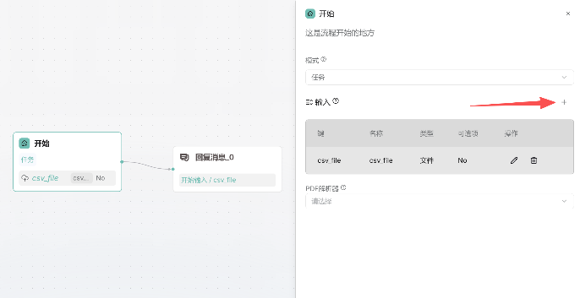

在回复节点添加csv_file变量直接回复，保存并运行后可以看到弹出文档上传的窗口，选择path/to/file/ev_market_sample.csv，当文档成功上传后会在窗口显示，选择下一步，如图xxx，可以看到文件内容以文本形式被打印出来了。选择对话流模式也是一样的情况，在用户发送任意提问后，文件内容也会以同样的方式返回。
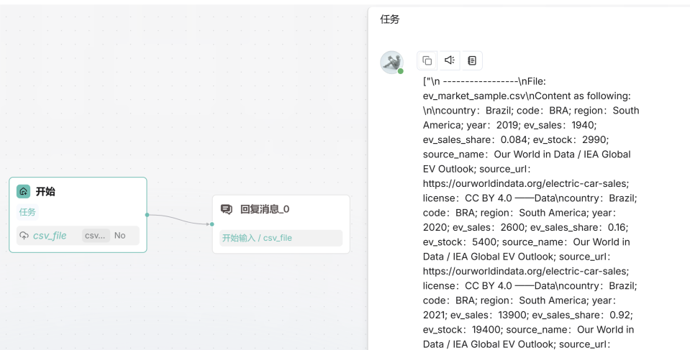

步骤三 处理上传的csv文件
我们看到返回的内容不止有字典格式给出的文本内容，也有这个文件的相关信息，因此我们还需要对这段文本进行清洗，才能给后续节点使用。
在智能体工作流中我们很容易想到直接让智能体帮我们处理文件并给出最终结果，但这会占用大量的Token和上下文资源，因此在这一步我们通过调用代码工具来实现。创建一个代码节点，传入参数设置为这个csv文件，把它从文本转换为json列表的格式，最后设置输出格式为object。
REQUIRED_FIELDS = [
"country", "code", "region", "year",
"ev_sales", "ev_sales_share", "ev_stock",
"source_name", "source_url", "license"
]

def main(uploaded_file_content):

text = uploaded_file_content[0]
text = text.split("Content as following:", 1)[1].strip()

rows = []
for line in text.splitlines():
line = line.strip()
if not line:
continue

row = {}
parts = [p.strip() for p in line.split(";") if p.strip()]
for part in parts:
if "：" in part:
key, value = part.split("：", 1)
elif ":" in part:
key, value = part.split(":", 1)
else:
continue
row[key.strip()] = value.strip()

if row:
rows.append(row)

return {
"row_count": len(rows),
"rows": rows
}

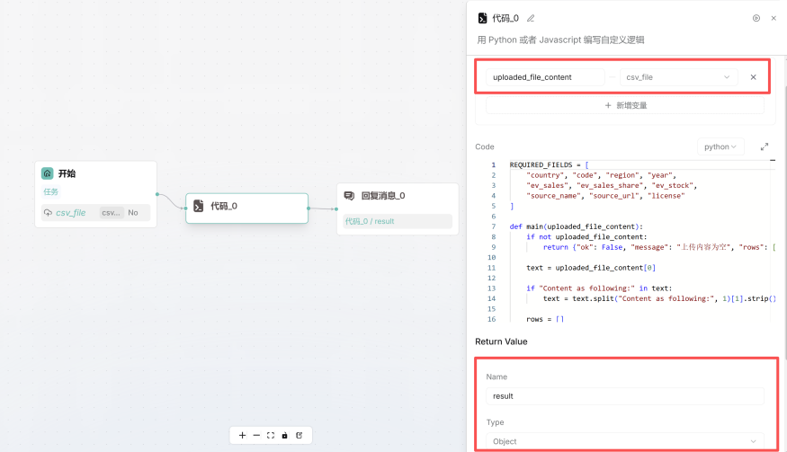

再次运行工作流上传文件，可以看到数据结果已经和我们设置的一样，形成了json格式的列表
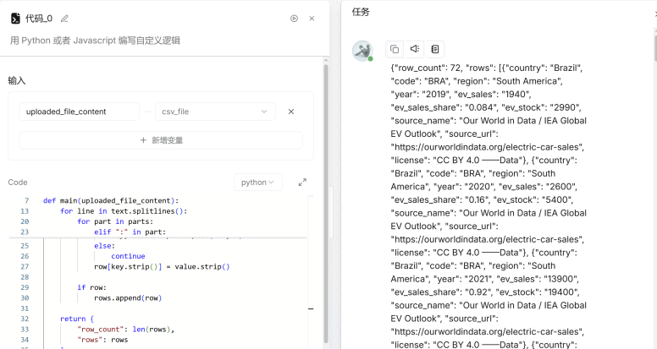

步骤四 分析表格数据
格式化后的表格数据对我们人类来说和原本的表格差别不大，所以为了更直观地看到表格中的数据，我们可以再用代码工具实现一个简单的数据分析功能，分析Europe区域中2024年ev_sales_share的前5名，并以简报的形式描述返回的结果。
要实现这一步，我们需要获取限定条件下ev_sales_share的前5名，这是一个排序功能，明白这一点后我们来添加第二个代码节点，实现该功能。为了和第一个区分开，我们分别给两个节点起名为“数据预处理”和“数据排序”。
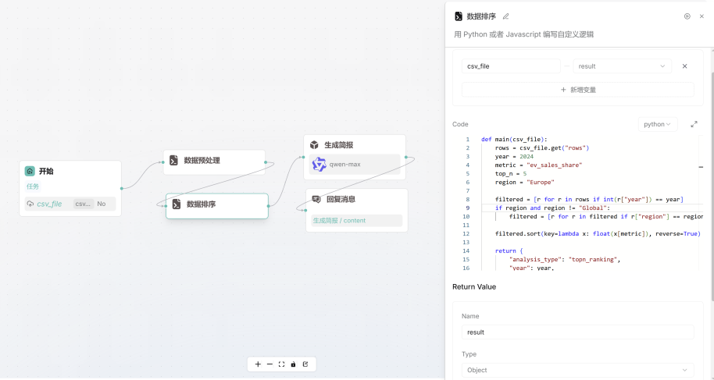
添加如下的筛选及排序代码，并设置输入输出变量和类型。
def main(csv_file):
rows = csv_file.get("rows")
year = 2024
metric = "ev_sales_share"
top_n = 5
region = "Europe"

filtered = [r for r in rows if int(r["year"]) == year]
if region and region != "Global":
filtered = [r for r in filtered if r["region"] == region]

filtered.sort(key=lambda x: float(x[metric]), reverse=True)

return {
"analysis_type": "topn_ranking",
"year": year,
"metric": metric,
"items": filtered[:top_n]
}
执行到这里，我们获取到了分析需要的数据，接下来需要把数据整理成文稿，形成一篇简报，所以还需要添加一个智能体节点，配合系统提示词：
你是一名新能源汽车产业研究助理。

请根据输入的结构化分析结果`数据排序/content`分析，生成一份商务风格的 Markdown 简报。

要求：
1. 只基于输入数据写作；
2. 先给出 3 条关键发现；
3. 再给出明细列表；
4. 最后保留数据来源与许可说明；
5. 不得编造数据。
如图xxx，可以看到模型按照我们的要求生成简报。值得注意的是“数据排序”的返回结果有两个，一个是被我们设置为Object的result，另一个是string格式的content，如果要被代码处理，使用Object格式的变量传输可以方便我们调整格式，但如果被内置的条件节点、回复节点或智能体节点调用，要使用string格式变量更容易被节点接受。
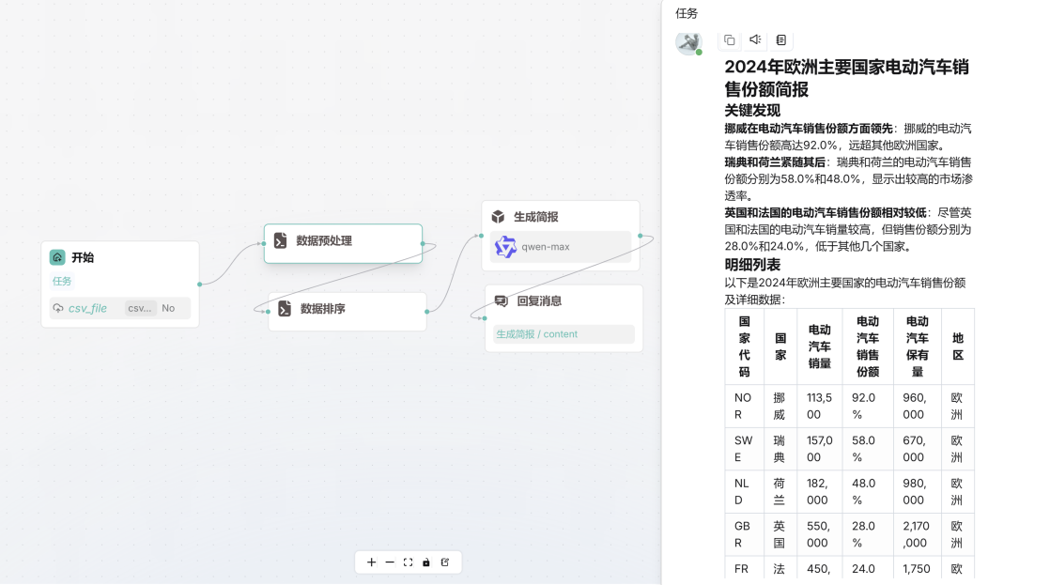

步骤五 验证文件
在工程项目中，文件不会像课程用例一样标准，可能会有缺失值、格式错误、文件失效等问题，所以我们可以在预处理数据的同时添加验证逻辑，如果文件有问题，将它引导其他路由中。这部分逻辑可以通过修改代码模块实现：
REQUIRED_FIELDS = [
"country", "code", "region", "year",
"ev_sales", "ev_sales_share", "ev_stock",
"source_name", "source_url", "license"
]

def main(uploaded_file_content):
if not uploaded_file_content:
return {"ok": False, "message": "上传内容为空", "rows": []}

text = uploaded_file_content[0]

if "Content as following:" in text:
text = text.split("Content as following:", 1)[1].strip()

rows = []
for line in text.splitlines():
line = line.strip()
if not line:
continue

row = {}
parts = [p.strip() for p in line.split(";") if p.strip()]
for part in parts:
if "：" in part:
key, value = part.split("：", 1)
elif ":" in part:
key, value = part.split(":", 1)
else:
continue
row[key.strip()] = value.strip()

if row:
rows.append(row)

if not rows:
return {"ok": False, "message": "未解析出有效数据", "rows": []}

fieldnames = list(rows[0].keys())
missing = [f for f in REQUIRED_FIELDS if f not in fieldnames]
if missing:
return {
"ok": False,
"message": f"缺少字段: {', '.join(missing)}",
"rows": rows
}

return {
"ok": True,
"message": "文件加载成功",
"row_count": len(rows),
"rows": rows
}
通过这套校验机制，配合图xxx的问题分类节点，可以把一些基础错误隔绝在工作流外。设置输入变量为string格式的`数据处理/content`，两个问题分类如红框所示，指代“ok”变量的结果，分别是True和False。错误结果的返回节点配置使用的输出变量同样是`数据处理/content`，因为在其中也有保存的信息。

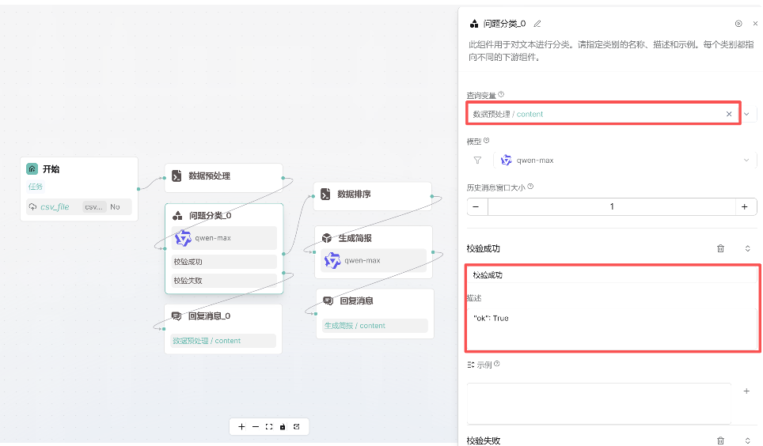

这样在运行过程中给，就可以测试文件是否正常，能否以工作流需要的格式接收数据，将这些信息统一约定并校验有助于智能体工作流的搭建和扩展。学员可以将csv表格复制备份并删除其中一两行关键列，测试校验效果能否顺利执行。

二、新能源汽车市场简报助手【太复杂，待评估】

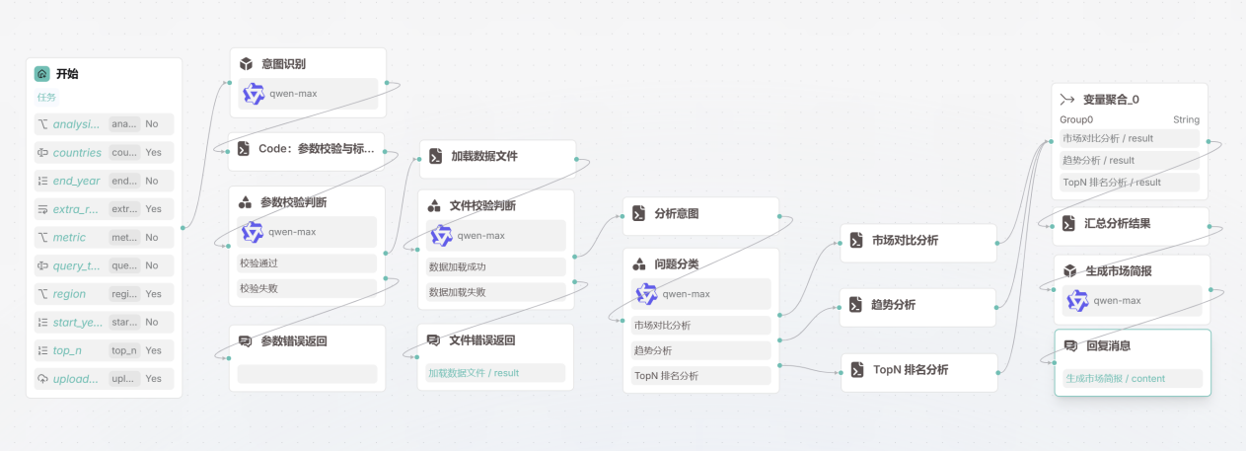

【任务小结】
本任务系统讲解了工具调用、门控机制与 Agent Skill 的核心概念及其在智能体工作流中的实际应用方式。通过对平台内置工具、Function Calling、结构化输入输出、条件判断和异常校验机制的介绍，学习者能够深入理解智能体为什么不能只依赖语言生成，而必须借助工具与工作流实现稳定的“理解—处理—执行—输出”闭环。在实践环节，任务引导学习者基于 RAGFlow 平台，完成了从文件上传、数据预处理、排序分析到新能源汽车市场简报生成的全过程。本任务将智能体工具调用的工程思想与低代码工作流的可视化操作结合起来，为学习者掌握面向真实业务场景的 AI 应用开发能力奠定了扎实基础。

【任务拓展】

一、基础知识题
1. 在企业级智能体系统中，引入工具调用的主要原因是：B
A. 让模型生成更长的回答
B. 让模型具备访问外部数据和执行具体操作的能力
C. 让模型完全替代工作流节点
D. 让所有逻辑都交给自然语言处理

2. 工具调用前设置门控机制的主要作用是：C
A. 增加提示词长度
B. 提高模型随机性
C. 在执行前确认条件是否满足，降低误调用风险
D. 让工具返回更长文本

3. Agent Skill 的核心价值主要体现为：B
A. 把所有规则都写进一个 Prompt 中
B. 将某类任务相关能力封装为可复用、可组合的独立单元
C. 只用于替代 API 调用
D. 只用于多轮对话记忆

4. 在 Agent Skill 的三层架构中，负责描述 Skill 名称、场景与版本信息的是：C
A. 指令层
B. 资源层
C. 元数据层
D. 记忆层

5. 下列哪种逻辑最适合被封装为 Skill？A
A. 在多个场景中重复使用的数据清洗或结果摘要生成
B. 只在一次对话里出现且不会复用的临时描述
C. 完全依赖上一句自然语言且结构不稳定的即时任务
D. 仅靠一行简单类型转换就能完成的处理

二、技能实践题
1. 尝试将本案例中的“文件处理、排序分析、简报生成”全部交给一个大 Prompt 完成，并与“代码节点 + 条件节点 + 智能体节点”方案进行对比，分析两种方式在稳定性、成本和可维护性上的差异。
2. 在本案例中，哪些问题必须交给 LLM 处理，哪些问题更适合交给规则和代码节点处理？请结合“简报生成、数据清洗、文件校验、排序分析、错误分流”等环节进行说明。
3. 从工程优化角度思考，本案例还可以如何改进？例如：增加文件格式校验、支持更多筛选条件、将数据清洗逻辑封装为独立 Skill，或为不同分析任务设计统一的输入输出接口。

